BREVET DE TECHNICIEN SUPÉRIEUR

CYBERSÉCURITÉ, INFORMATIQUE ET RÉSEAUX, ÉLECTRONIQUE

Option B – Électronique et Réseaux Épreuve E4
ÉTUDE ET CONCEPTION DE PRODUITS ÉLECTRONIQUES

SESSION 2025

Durée : 6 heures Coefficient : 4

Matériel autorisé

L'usage de calculatrice avec mode examen actif est autorisé. L'usage de calculatrice sans mémoire « type collège » est autorisé.

Tout autre matériel est interdit.
Chaque candidat remettra deux copies séparées : une copie « domaine professionnel » dans laquelle seront placés les documents réponses DR-Pro1 à DR-Pro12 et une copie « domaine de la physique » dans laquelle seront placés les documents réponses DR-Ph 1 à DR-Ph 4.

Ce sujet comporte :
Présentation du système PR1 à PR6 Sujet
Questionnaire domaine professionnel S-Pro1 à S-Pro9 Documents réponses à rendre avec la copie DR-Pro1 à DR-Pro12 Questionnaire domaine de la physique S-Ph 1 à S-Ph 10 Documents réponses à rendre avec la copie DR-Ph 1 à DR-Ph 4
Documents techniques DOC1 à DOC20

Dès que le sujet vous est remis, assurez-vous qu’il est complet.

CYBERSÉCURITÉ, INFORMATIQUE ET RÉSEAUX, ÉLECTRONIQUE  Option électronique et réseaux |  | Session 2025
Étude et conception de produits électroniques – E4 | Code : 25CIELBECP | Page de garde

PRÉSENTATION DE LA BORNE ARRÊT-MINUTE À DÉCOMPTE DE TEMPS

Le problème du stationnement en ville
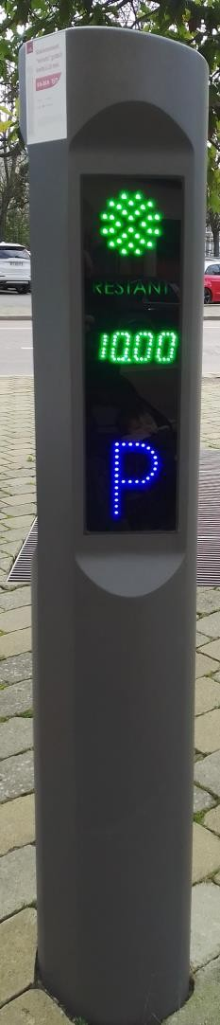
Le sujet porte sur un équipement urbain destiné aux municipalités dont les centres-villes se trouvent rapidement bloqués par l’afflux de véhicules. La plupart du temps, les automobilistes recherchent une place de stationnement pour une courte durée, afin d’effectuer des achats chez les commerçants du centre-ville.

Le problème du stationnement en ville pour une courte durée constitue l’un des facteurs aggravants du blocage du trafic routier en ville, et aussi de la pollution générée par ces désagréments. Toute solution permettant de limiter l’émission de polluants en centre-ville est étudiée par les municipalités.

Une des stratégies pour réduire ce problème est l’équipement de certaines places de parking d’une borne de stationnement arrêt-minute à décompte de temps.

Une borne arrêt-minute à décompte de temps (figure 1) se présente sous la forme d’un potelet ou d’une borne totem, d’apparence assez proche de celle des horodateurs. Chaque borne doit indiquer à l’usager son état (en service, hors service ou anomalie) et, pour chacune des places de stationnement auxquelles elle est reliée, la disponibilité (libre ou occupée), le temps restant, etc.

Son utilité est de contrôler la durée de stationnement d’un ou de deux véhicules, et ainsi d’augmenter la rotation des véhicules.

La durée du stationnement gratuit est paramétrable suivant la zone d’implantation de la borne arrêt-minute (gare, aéroport et zone de commerce).

Figure 1 : borne arrêt-minute

Les bornes arrêt-minute à décompte de temps sont installées devant les petits commerces, excluant les galeries marchandes par exemple, devant lesquelles le temps de stationnement est nécessairement plus long.

Installation des bornes arrêt-minute
La borne arrêt-minute est proposée avec un système de détection par boucle (figure 2).
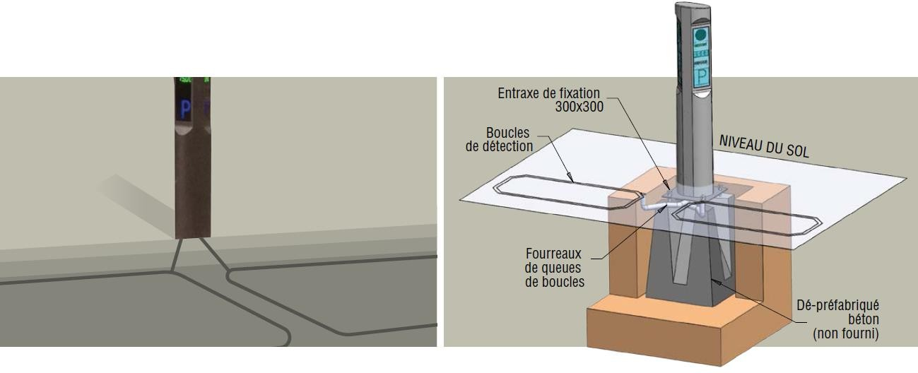
Figure 2 : schéma du système de détection par boucle de la borne arrêt-minute

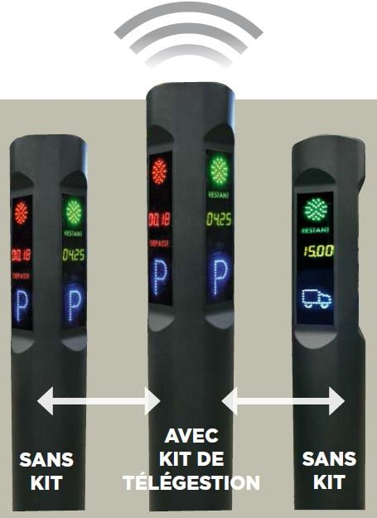
Une borne arrêt-minute peut gérer seule une ou deux places de stationnement.

La télégestion permet de créer et de gérer un ou plusieurs groupes de bornes dans une même ville.
Un groupe de bornes arrêt-minute pourra être créé grâce au KIT DE TÉLÉGESTION (figure 3).

Ainsi plusieurs bornes arrêt-minute peuvent être couplées dans la limite de 128.

La mise en relation de bornes arrêt-minute se fait grâce à un bus RS485.

Un kit de télégestion peut être connecté au réseau Internet de plusieurs manières :
- modem 3G/4G ;
- ADSL ;
- fibre optique.

Figure 3 : principe du kit de télégestion

Une borne arrêt-minute équipée d’un kit de télégestion est considérée comme une borne maître.
Une borne arrêt-minute sans kit de télégestion est considérée comme une borne esclave.

Communication entre les bornes arrêt-minute

La communication entre les bornes maîtres et les bornes esclaves est de type MODBUS (MODICON BUS) RTU (Remote Terminal Unit) via une liaison RS485.

Le constructeur a choisi le protocole MODBUS RTU pour deux raisons.
MODBUS RTU fournit une communication série maître/esclave via une liaison RS232 ou RS485. Pour pouvoir adresser les bornes arrêt-minute en MODBUS RTU, les paramètres de communication série doivent d'abord être connus ou définis. Ceux-ci incluent le débit en bauds, la parité et les bits d'arrêt. Les données sont transmises sur 8 bits. De plus, la/les adresse(s) esclave(s) à adresser par le maître est/sont ajoutée(s). Le succès de la liaison RS485 s’appuie sur la distance maximale de connexion, jusqu’à 1200 mètres contre seulement 15 mètres pour la liaison RS232.

De plus, MODBUS RTU fonctionne sur une architecture maître/esclave. Ainsi un seul maître est connecté à l’ensemble du réseau. Celui-ci est connecté à plusieurs esclaves. Seul le maître a la possibilité d’envoyer des requêtes. Un maître peut se connecter à 247 équipements esclaves. Les adresses 248 à 255 sont des adresses réservées.

En contrepartie, MODBUS RTU via une liaison RS485 nécessite l’utilisation de répéteurs (32 adresses possibles pour une liaison RS485 sans répéteur).
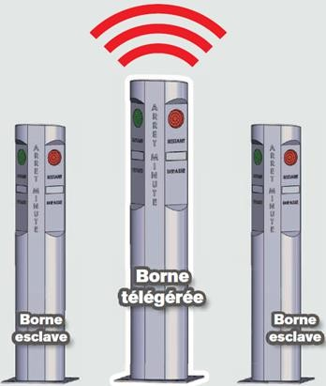
MODBUS RTU
MODBUS RTU
Figure 4 : communication entre la borne maître et deux bornes esclaves

Organisation du parc de bornes arrêt-minute à décompte de temps de la ville de TROYES

La municipalité de TROYES a décidé d’équiper le centre-ville de bornes arrêt-minute à décompte de temps. Le conseil municipal a validé un temps de stationnement gratuit de dix minutes pour toutes les bornes installées en centre-ville.

L’installation, l’entretien et la maintenance ont été confiés au service espaces publics, et une délégation de service public a été attribuée à la société TROYES PARC AUTO qui gère les sites de stationnements payants déjà existants. La société TROYES PARC AUTO dispose d’un superviseur de stationnement. Le personnel chargé de l’exploitation est informé en temps réel d’une infraction au stationnement par réception d’un mail. Il a la possibilité de prévenir un agent de surveillance de la voie publique de la police municipale pour une verbalisation. Il peut également modifier les plages horaires ou le temps de stationnement autorisé, réaliser des statistiques

Une carte interactive (figure 5) accessible au public sur le site de la ville de TROYES informe de l’implantation des bornes arrêt-minute au centre de la ville.
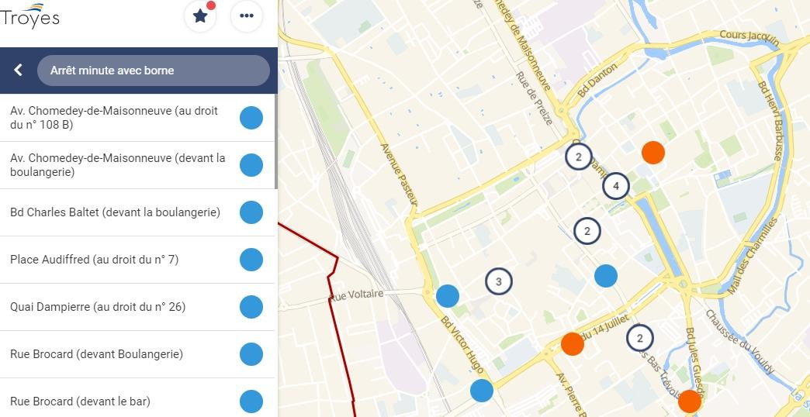

Figure 5 : plan de la localisation des bornes arrêt-minute

La ville de TROYES dispose d’un parc actuel de soixante-dix bornes arrêt-minute. À la demande des commerçants et des habitants, la municipalité envisage d’accroître ce nombre et de doubler le temps de stationnement gratuit.

Architecture matérielle actuelle du parc de bornes arrêt-minute à décompte de temps de la ville de TROYES

Actuellement, une borne maître communique avec des bornes esclaves (dans la limite d’un nombre maximal de 128 bornes esclaves) par une liaison RS485.
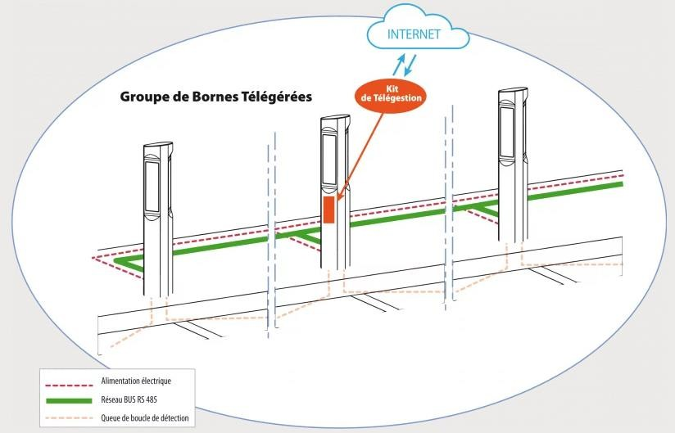

Figure 6 : schéma des communications des bornes arrêt-minute

Une borne maître est équipée d’une carte 3G et communique avec le centre de télégestion par liaison GSM.
Les bornes esclaves non équipées de cartes 3G communiquent avec la borne maître par des liaisons RS485. Elles peuvent contrôler une ou deux places de stationnement selon leurs configurations.

Les bornes arrêt-minute sont placées près des commerces de proximité et groupées par secteurs, généralement identifiés par le nom d’une rue, d’une place, ou d’un bâtiment public (par exemple le secteur de la gare).

Test de rénovation des bornes arrêt-minute du quartier POINCARÉ

Une première rénovation (retrofit) de bornes a été réalisée dans le quartier POINCARÉ. Ce premier retrofit va servir de test à la société EXPEMB avant de modifier les autres bornes. L’objectif est de bénéficier des infrastructures déjà existantes, notamment de la présence du réseau électrique 230V/50 Hz et de prises Ethernet dans les coffrets électriques alimentant les feux de carrefours. Une première passerelle LoRa (figure 7) a été installée dans l’armoire électrique des feux de carrefour de la mairie de TROYES. Un essai de communication longue distance a été réalisé entre le quartier POINCARÉ et le multiplex CINÉ CITY.
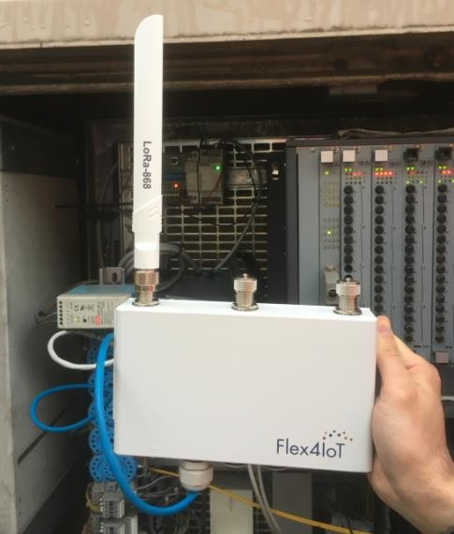  Photo de la passerelle LoRa avec son antenne de réception | 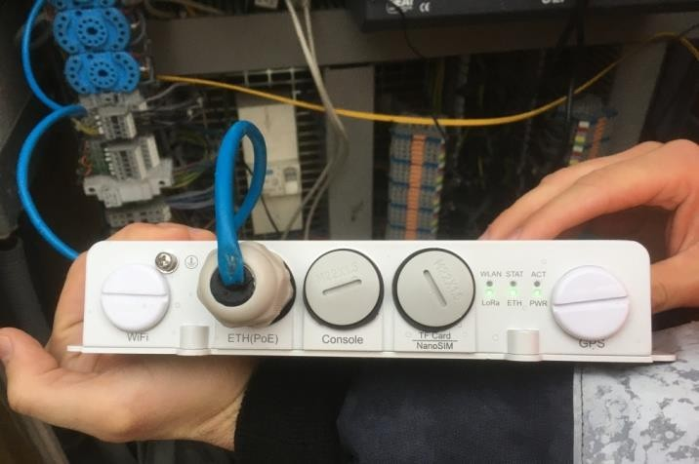  Photo de la passerelle LoRa (face arrière) avec sa connexion au réseau Ethernet  de la ville de TROYES
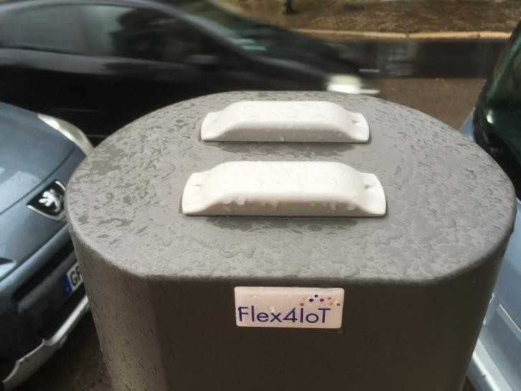  Photo des antennes émettrices LoRa installées pour la rénovation | 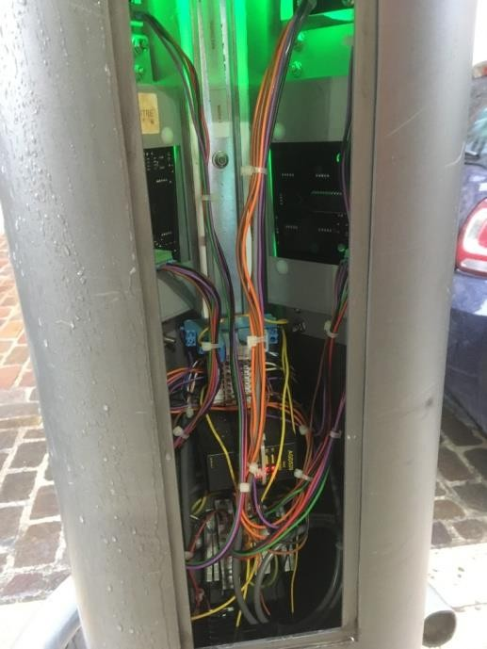  Photo de l’intérieur de la borne en cours de rénovation
Figure 7 : photos de l’installation LoRa

Ce premier essai en milieu urbain à une distance de mille mètres a été concluant et très prometteur pour la suite du projet de rénovation (retrofit).

SUJET

Option B Électronique et Réseaux
Domaine Professionnel Durée 4 h

Le candidat est positionné dans le rôle d’un technicien au sein de la société EXPEMB. Il est chargé d’analyser le système de borne arrêt-minute de la ville de TROYES afin de mettre en évidence des limites. Ensuite, il est chargé de faire évoluer le système de bornes arrêt-minute pour répondre aux trois impératifs abordés dans la partie 2.

Partie 1 : Analyse de structures matérielles et logicielles

L’analyse de la structure matérielle et logicielle de l’installation actuelle permet de valider le choix de la liaison RS485 pour la communication entre les bornes arrêt-minute à décompte de temps dans l’installation actuelle. Elle permet aussi de mettre en évidence la nécessité d’adapter la structure matérielle et logicielle actuelle pour répondre aux nouveaux besoins exprimés par un nouveau cahier des charges.
La présentation de l’organisation actuelle du parc de bornes arrêt-minute à décompte de temps est donnée dans les documents de présentation PR1 à PR6. Les descriptions des caractéristiques physiques des liaisons RS232, RS422, RS423 et RS485 sont données dans le document technique DT1.

Dans un premier temps, le technicien valide le choix du protocole MODBUS en regard du cahier des charges.

Q1. Identifier les acteurs du diagramme de cas d’utilisation, en complétant le document réponses DR–Pro1.

Dans la présentation du système, le constructeur des bornes arrêt-minute à décompte de temps annonce une valeur limite de 128 bornes pouvant être reliées ensemble dans un même groupe de bornes. De même, il y décrit la communication entre les bornes.
Pour chacun des secteurs, une borne maître communique avec des bornes esclaves. Chaque borne maître équipée d’une carte 3G communique au serveur l’état des bornes de son secteur.
Q2. Entourer l’exigence qui définit la communication entre les bornes d’un même secteur, dans le diagramme des exigences du document réponses DR-Pro2.
Q3. Identifier la longueur maximale du protocole MODBUS RTU entre les bornes d’un même secteur, en l’indiquant dans le tableau du document réponses DR-Pro2.

Q4. Extraire le nombre maximal de bornes auxquelles un maître peut se connecter en liaison MODBUS RTU sans répéteur, en l’indiquant sur le tableau du document réponses DR-Pro2.

Ensuite, le technicien valide le choix du système d’alimentation des bornes arrêt-minute.

La documention technique du module d’alimentation est donnée dans le document technique DT2. La documentation technique des détecteurs de boucles inductives est donnée dans le document technique DT3.
La borne arrêt-minute doit être alimentée en +12 VDC. Le module d’alimentation choisi est le modèle MDR-40-12.
Q5. Justifier le choix du module d’alimentation de la borne arrêt-minute par rapport aux autres modules d’alimentation de la série MDR-40.
Q6. Identifier le module détecteur de boucles inductives de deux boucles en l’entourant sur le diagramme de blocs du document réponses DR-Pro3.

Le détecteur de boucles inductives choisi est la référence AGD520-500.

Q7. Justifier que le choix d’un module d’alimentation MDR-40-12 est adapté pour alimenter un module détecteur de boucles inductives à deux boucles de référence AGD520-500.

Le concepteur a choisi une communication entres les bornes arrêt-minute d’un même secteur de type liaison série RS485 en mode HALF – DUPLEX. Le technicien analyse la structure matérielle de la liaison RS485 afin de la valider.

Q8. Identifier le module circuit interface RS485, en l’entourant sur le diagramme de blocs du document réponses DR-Pro4.
Q9. Indiquer la référence de ce module, pour un débit maximal de 250 kbps, en complétant le document réponses DR–Pro4.

La description de la norme RS485 est donnée dans le document technique DT4. Le schéma de raccordement du circuit interface RS485 est fourni dans le document technique DT5. La documentation technique du circuit d’interface RS485 est fourni dans le document technique DT6.
Q10. Expliquer le rôle de la résistance RT = 120 Ω présente sur le schéma de raccordement du
document technique DT5.

Q11. Q12.

Indiquer la valeur du niveau logique à appliquer sur l’entrée RE du circuit U1 pour une lecture sur le bus.
Indiquer la valeur du niveau logique à appliquer sur l’entrée DE du circuit U1 pour une écriture sur le bus.

Q13. Indiquer les niveaux logiques qu’il faut appliquer au circuit U1 pour chacun des deux cas précisés en complétant tableau du document réponses DR–Pro5.

Le schéma de raccordement de deux circuits U1 et U2 sur le bus RS485 est défini sur le document réponses DR-Pro5.
Q14. Indiquer le mode de communication (lecture ou écriture) de chacun des deux circuits U1 et U2 raccordés au bus RS485 en complétant le tableau du document réponses DR-Pro5.

Le concepteur a choisi une liaison différentielle que le technicien doit valider.

Les chronogrammes du document réponses DR–Pro6, obtenus par simulation, représentent l’évolution des signaux sur la ligne différentielle RS485 pendant un échange entre les bornes arrêt- minute.
Q15. Représenter les signaux UB(t), UAB(t) = UA(t) – UB(t), en complétant les chronogrammes sur le document réponses DR–Pro6.
Q16. Justifier l’intérêt d’utiliser une liaison différentielle plutôt qu’une liaison en mode commun.
Q17. Justifier par deux critères, le choix d’une liaison série RS485 parmi les liaisons proposées dans le tableau du document technique DT1.

La messagerie MODBUS présente des limites. Le technicien les identifie en prévision d’une évolution du cahier des charges.

L’organisation de la trame MODBUS au format RS485 est fournie dans le document technique DT7, ainsi qu’un exemple de relevé d’une trame envoyée à la borne maître (valeurs hexadécimales).
Le document réponses DR-Pro7 présente une mesure à l’oscilloscope d’une trame MODBUS envoyée à la borne maître. Sur ce chronogramme, les champs « Début de la trame » et
« CRC 16 » sont indiqués. Des repères sont placés tous les 10 bits sur ce chronogramme.
Q18. Repérer sur le document réponses DR-Pro7 les champs suivants de la trame MODBUS :
- numéro du secteur ;
- nombre d’octet de données ;
- numéro de la borne ;
- état d’occupation ;
- état d’autorisation du stationnement.

Une trame MODBUS envoyée par le maître est présentée figure 8.

00 | 06 | 00 | 04 | 01 | 02 | 00 | FF | CRC 16
Figure 8 : trame MODBUS envoyée par le maître

Q19. Indiquer le numéro du secteur concerné dans la trame en figure 8.
Q20. Calculer le nombre maximal de secteurs possibles si le secteur numéro 0x00 est exclu.
Q21. Indiquer le nombre de données qui suivent dans la trame en figure 8.

Enfin, le technicien identifie des limites de la communication entre les différentes bornes.

Q22. Vérifier la validation des exigences précisées dans le document réponses DR-Pro2, de la liaison RS485 MODBUS pour la communication entre les bornes, en complétant le tableau du document réponses DR-Pro8.
Q23. Exprimer la limitation qui apparaît dans le tableau du document réponses DR-Pro8.

En utilisant 4 répéteurs, le protocole MODBUS/RS485 limite le nombre d’esclaves à 128, ce qui oblige une évolution des bornes arrêt-minute abordée dans la suite du sujet.

Partie 2. Conception de structures matérielles et logicielles

La municipalité de TROYES a décidé de faire évoluer ses systèmes, pour répondre aux trois impératifs suivants :
- augmenter le nombre de bornes arrêt-minute : ce nombre risque à l’avenir de dépasser la limite technologique fixée à 128 ;
- augmenter le temps de stationnement, passant ainsi de 10 minutes de stationnement gratuit, à 10 minutes de stationnement supplémentaire toléré. L’usager en est informé par un bargraphe (figure 9) dont l’apparence est modifiée selon le décompte du temps de stationnement gratuit restant ;
- anticiper la disparition de la 3G.
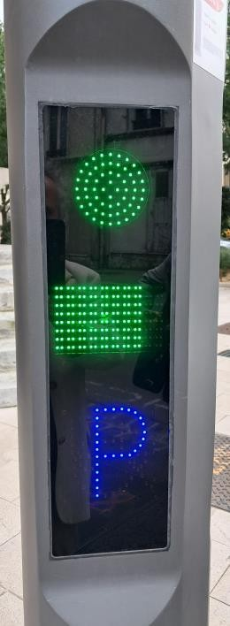
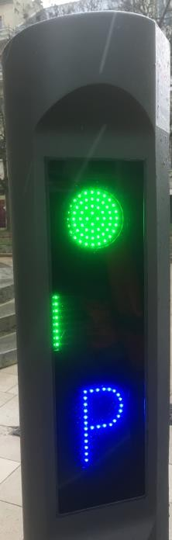
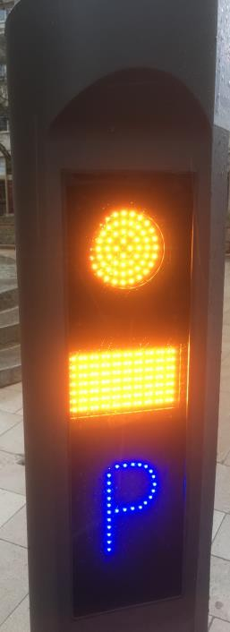
Bargraphe vert incomplet | Bargraphe vert incomplet | Bargraphe orange
(8 minutes restantes) | (Dernière minute autorisée) | (10 minutes supplémentaires)
Figure 9 : photos de trois bargraphes dans différents états

Avant d’effectuer un retrofit, le technicien choisit la technologie de communication sans fil.

Le réseau de communication 3G étant amené à disparaître à l’avenir, un nouvel appel d’offre a été lancé avec un nouveau cahier des charges. La société EXPEMB a choisi de proposer une nouvelle technologie pour l’évolution de la communication des bornes arrêt-minute dans le cadre de l’opération de rénovation (retrofit) menée sur un secteur test.

Q24. Identifier les deux exigences qui ont évolué dans le cahier des charges de la rénovation, en les entourant sur le diagramme des exigences du document réponses DR-Pro9.

La documentation technique des passerelles proposées par la société EXPEMB est donnée dans le document technique DT8. L’installation sur le secteur test est présenté en document de présentation PR6.
Q25. Identifier la technologie de communication proposée par la société EXPEMB pour remplacer la technologie 3G, en complétant le document réponses DR–Pro9.

La fréquence de la porteuse des signaux est réglementée en Europe à 868 MHz et aux États-Unis à 915 MHz. Le choix de la société EXPEMB pour la rénovation des bornes s’est porté sur une passerelle équipée d’un processeur NXP iMX6 Single Core.
Q26. Indiquer la référence de la passerelle à implanter dans un coffret électrique de feux de carrefours situé en extérieur.

La société EXPEMB a choisi d’équiper les bornes « arrêt-minute » avec une antenne par place de stationnement. La documentation de l’antenne choisie est fournie dans le document technique DT8.
Q27. Préciser la référence de l’antenne choisie.
Q28. Justifier par deux critères le choix de cette antenne placée sur une borne accessible au public (photos dans le document de présentation PR6).

Chaque nœud du réseau LoRa (ici chaque borne) a un droit d’émission de 1 % du temps (ToA : Time on Air, ou temps d’antenne). Sur un principe d'une charge théorique de 10 octets, avec un Spreading Factor (Facteur d’étalement) de 12, un Data Rate de 290 bits/s, le temps d’antenne est de 1400 ms (1,4 s).
Q29. Déterminer le nombre N de bornes pouvant émettre pendant les 10 minutes de stationnement gratuit autorisé.
Q30. Expliquer pourquoi la technologie LoRaWAN permet de répondre au nouveau cahier des charges sur le point précis de la limite des 128 bornes imposée par la technologie RS485 MODBUS, alors que l’extension à 140 bornes est prévue dans un futur proche.

Dans le cadre du retrofit, le technicien conçoit une nouvelle carte émettrice en regard des normes de fabrication.

Pour la conception de la nouvelle carte émettrice, la société EXPEMB a choisi un émetteur LoRa dans la gamme STM32WL55 pour envoyer les informations concernant chaque place de stationnement à la passerelle LoRa – Ethernet FlexGate FG264. La documentation technique des composants STM32WL55 est fournie dans le document technique DT10. Le modèle choisi pour ce composant est référencé STM32WL55CCU.
Q31. Préciser la signification des lettres « CCU » en fin de référence de ce composant.

Le régulateur de tension choisi pour alimenter le composant STM32WL55 est le régulateur référencé AP7370 – 33 FDC. Sa documentation technique est fournie dans le document technique DT11.
Q32. Justifier le choix de ce régulateur en regard des caractéristiques du composant STM32WL55.

La documentation technique du bus SPI est fournie dans le document technique DT12.
Q33. Représenter le tracé des connexions du bus SPI reliant le module STM32WL55CC (esclave) au microcontrôleur ATMEGA328 (maître), en complétant le document réponses DR-Pro10.

La puissance d’émission acceptée en Europe est limitée à 15 dBm.
Q34. Représenter le tracé des connexions reliant le module STM32WL55CC à l’antenne d’émission, en complétant le document réponses DR-Pro10.

Des essais menés en laboratoire CEM (Compatibilité Électromagnétique) ont montré qu’une des causes des perturbations électromagnétiques était le rayonnement des signaux d’horloges.
Q35. Déterminer les valeurs des fréquences des deux principaux signaux qui vont rayonner à partir de cette nouvelle carte émettrice.

Les contraintes de routage d’un quartz sont fournies dans le document technique DT13.
Q36. Préciser si la conception du circuit imprimé de la carte nécessite un plan de masse.
Q37. Préciser si le boîtier qui renfermera le circuit imprimé de la carte nécessitera un blindage de protection pour satisfaire aux contraintes CEM (boîtier métallique ou peinture métallisée par exemple).

Le technicien conçoit la nouvelle structure logicielle de l’afficheur en regard de l’évolution du cahier des charges.

L’afficheur 4 digits « Minutes : Secondes » est remplacé par un panneau afficheur à LED de type
« Bargraphe » dont la couleur résultante des LED est commandée par un mot constitué par la concaténation en binaire des valeurs des 3 couleurs primaires dans l’ordre V, R et B (Vert, Rouge et Bleu). Chaque couleur résultante de cette synthèse additive est donc codée sur 3 octets. Le principe de codage des couleurs V, R et B des LED GRB WS2812B avec contrôleur intégré est fourni dans le document technique DT14. Le principe de fonctionnement du panneau à LED GRB WS2812B est fourni dans le document technique DT15.
Q38. Proposer l’évènement 8 qui intervient dans l’enchaînement des états d’une borne arrêt-minute, en complétant le diagramme de séquence du document réponses DR-Pro11.
Q39. Déterminer les valeurs décimales qui doivent être renseignées dans la partie du programme à compléter sur le document réponses DR-Pro12 pour obtenir l’affichage d’une couleur verte des 16 LED WS2812B du panneau afficheur bargraphe.
Q40. Déterminer les valeurs décimales qui doivent être renseignées dans la partie du programme à compléter sur le document réponses DR-Pro12 pour obtenir l’affichage d’une couleur orange des 14 premières LED WS2812B du panneau afficheur bargraphe.

Les 160 LED GRB du panneau afficheur sont raccordées en série et identifiées ICLED1 à ICLED160.
Q41. Compléter la partie de programme sur le document réponses DR-Pro12 qui pilote l’allumage en couleur verte des 160 LED GRB du panneau afficheur bargraphe.
Q42. Déterminer la valeur de l’intensité du courant que doit fournir l’alimentation +5 V du bargraphe lorsque les 160 LED WS2818B affichent une couleur verte pour 10 minutes de stationnement gratuit, avec une luminosité réglée à 100%.

Une batterie rechargeable 5 V de capacité 3800 mA·h permet la sauvegarde de l’alimentation du panneau en cas de coupure d’alimentation secteur. Cette alimentation autonome permet à l’agent verbalisateur de savoir si l’usager est autorisé à stationner, même en cas de coupure de l’alimentation secteur. Le nouveau cahier des charges impose une autonomie de fonctionnement d’une heure minimum.
La totalité des 160 LED allumée en VERT consomme un courant de 2,88 A.
Q43. Déterminer le temps d’autonomie pendant lequel la sauvegarde de l’alimentation du panneau est opérationnelle, dans le cas où la totalité des 160 LED est allumée en VERT.

La mesure du courant total consommé par les LED en configuration « ORANGE » est fournie dans la document technique DT14.
Q44. Déterminer la valeur de l’intensité du courant que doit fournir l’alimentation +5 V du bargraphe lorsque les 160 LED WS2818B affichent une couleur ORANGE.
Q45. Déterminer le temps d’autonomie pendant lequel la sauvegarde de l’alimentation du panneau est opérationnelle, dans le cas où la totalité des 160 LED est allumée en ORANGE.
Q46. Justifier le choix du concepteur du programme qui ne pilote que 140 LED en partie supérieure du panneau bargraphe (au lieu des 160 LED disponibles), dans le cas de l’allumage des LED en couleur ORANGE.

DOCUMENTS RÉPONSES – Domaine Professionnel À RENDRE AVEC LA COPIE

DR-Pro 1
Question Q1

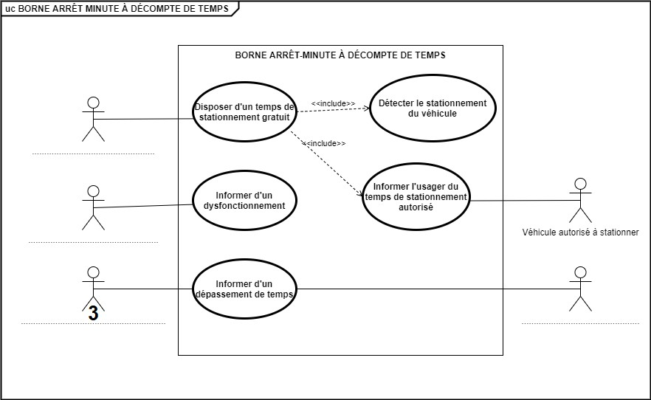

Numéro | Acteur
1 | Direction des espaces publics chargée de l’installation et de la maintenance
2 | Véhicule de l’usager non autorisé à stationner
3 | Exploitant du stationnement chargé de la surveillance et de la verbalisation
4 | Usager véhiculé

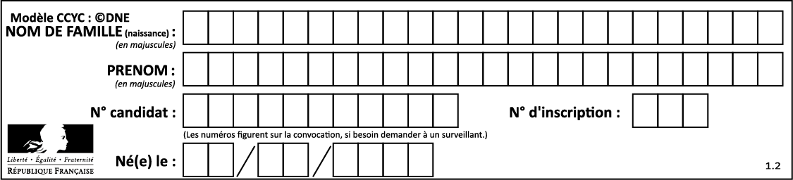

DR-Pro2
Question Q2
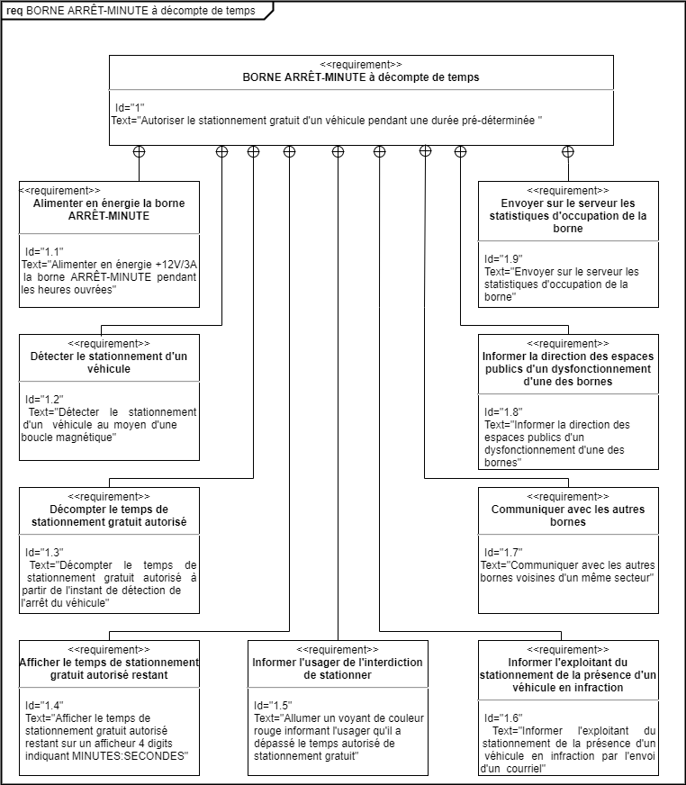

Questions Q3 et Q4

Distance maximale entre les bornes d’un même secteur (en mètres) | Nombre maximal de bornes d’un même secteur sans répéteur

DR-Pro3
Question Q6
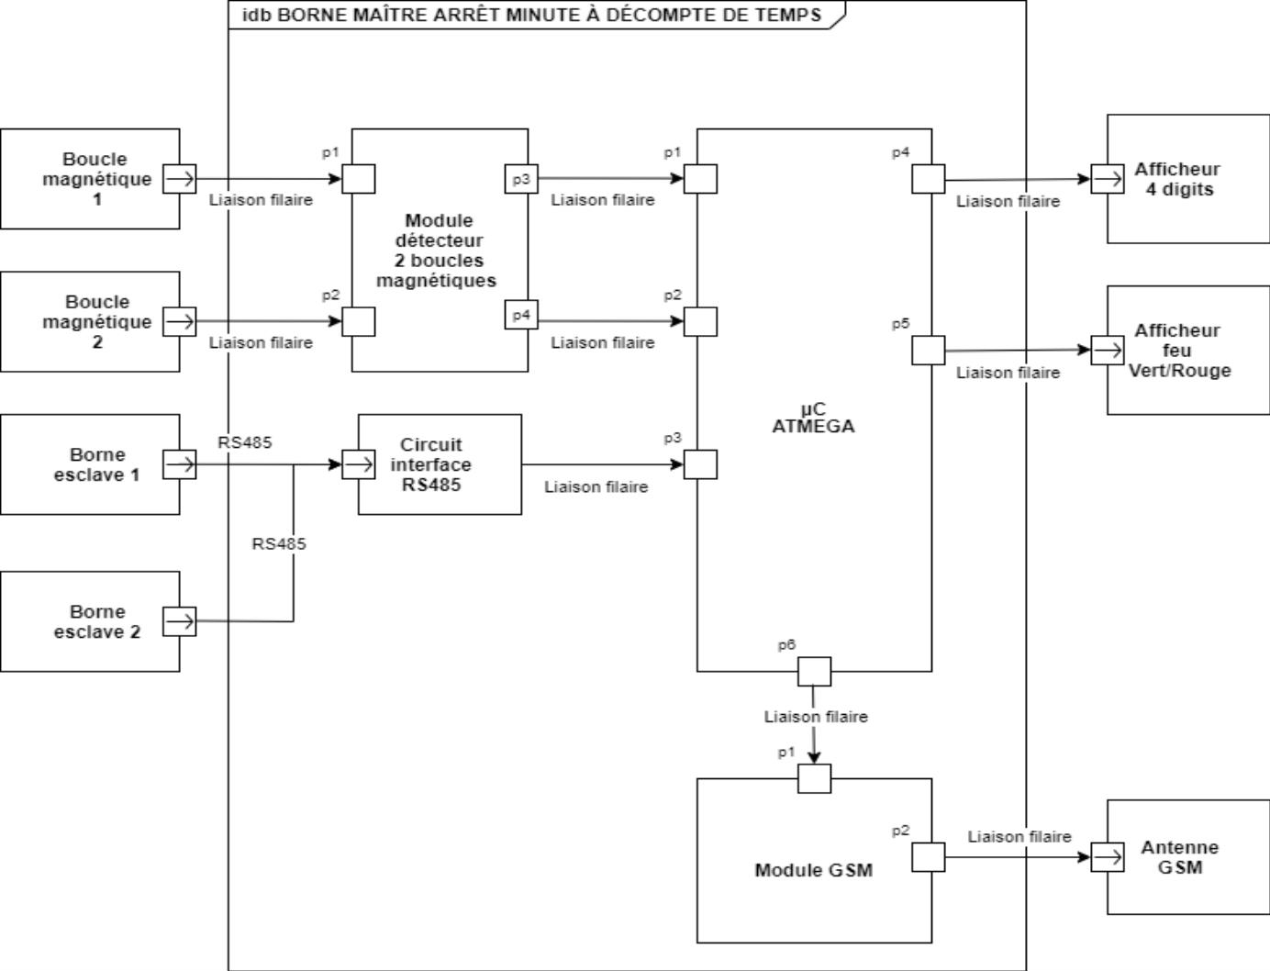

DR-Pro4
Question Q8
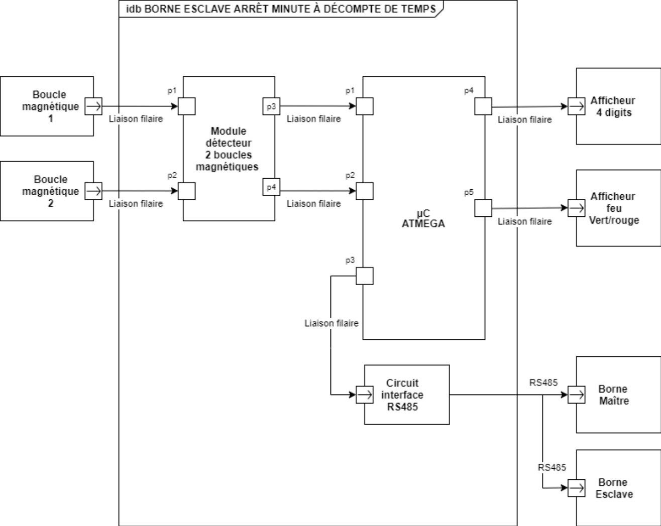

Question Q9

BLOC | RÉFÉRENCE
CIRCUIT INTERFACE RS485

DR-Pro5
Question Q13

Circuit U1 | Entrées | Niveaux logiques
Lecture sur le bus | RE
Lecture sur le bus | DE
Écriture sur le bus | RE
Écriture sur le bus | DE

Question Q14
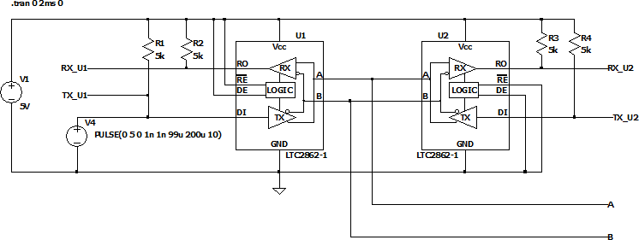

Circuits | Mode (lecture ou écriture)
U1
U2

DR-Pro6
Question Q15

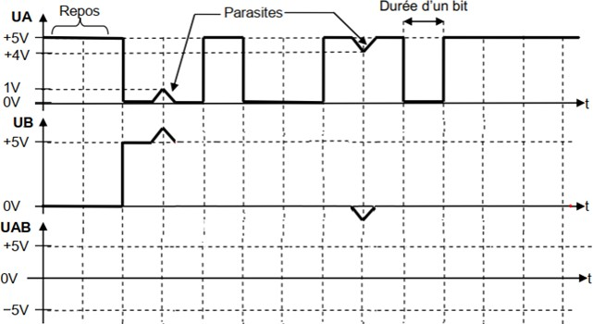

DR-Pro7
Question Q18

Mesure à l’oscilloscope d’une trame ModBUS envoyée à la borne maître.
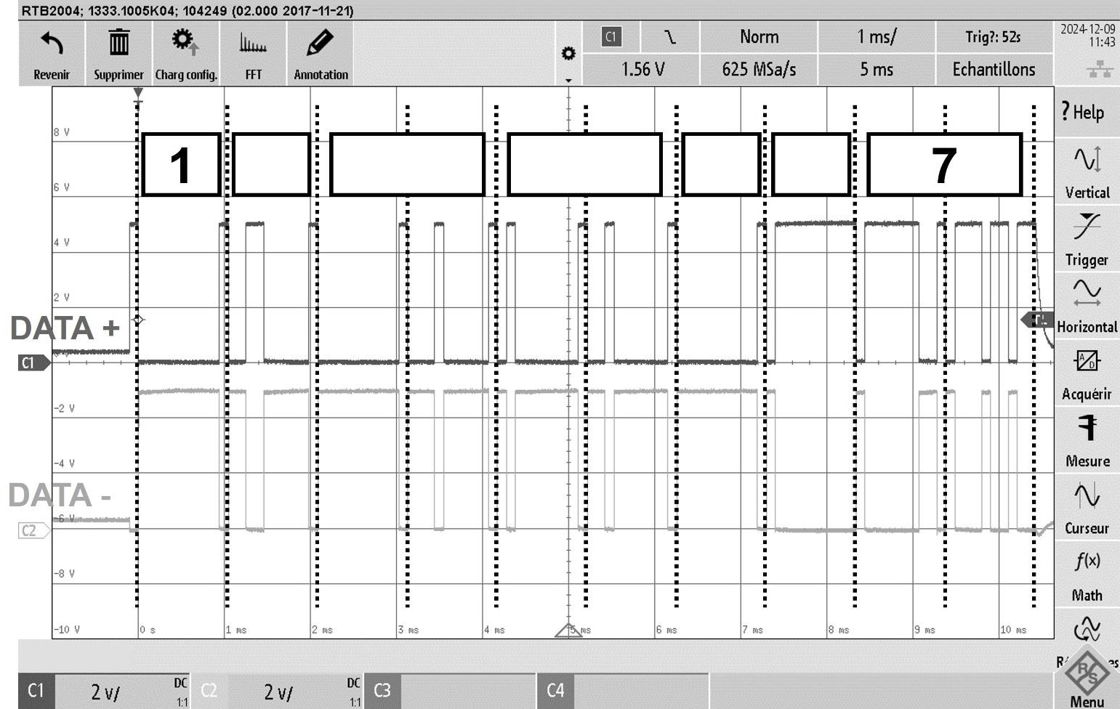

Numéro | Champ correspondant
1 | Début de la trame (1 octet)
2 | Numéro du secteur concerné (1 octet)
3 | Nombre d’octet de donnée (2 octets)
4 | Numéro de la borne (2 octets)
5 | Etat d’occupation (1 octet)
6 | Etat d’autorisation du stationnement (1 octet)
7 | CRC 16 (2 octets)

DR-Pro8
Question Q22

Exigences | Exigences respectées | Restrictions
Communiquer avec les autres bornes | - OUI  - NON | - Limite de 32 bornes par secteur
Informer l’exploitant du stationnement de la présence d’un véhicule en infraction | - OUI  - NON | - Aucune

DR-Pro9
Question Q24
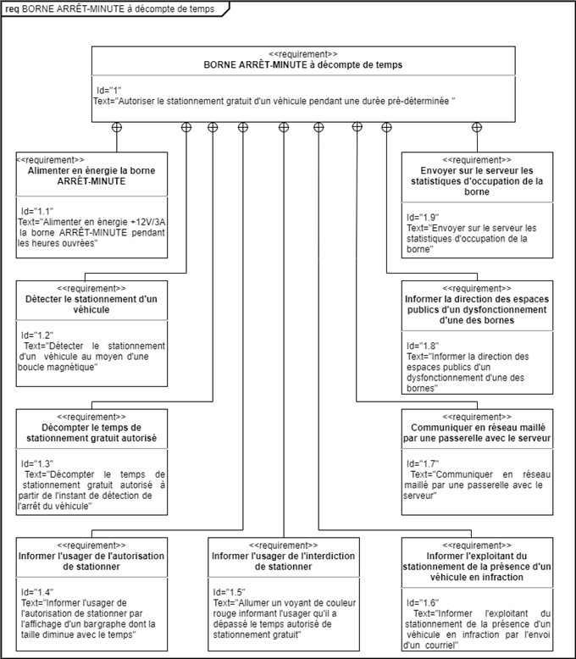

Question Q25
Technologie de communication proposée par la société EXPEMB pour remplacer la technologie 3G

DR-Pro10
Questions Q33 et Q34
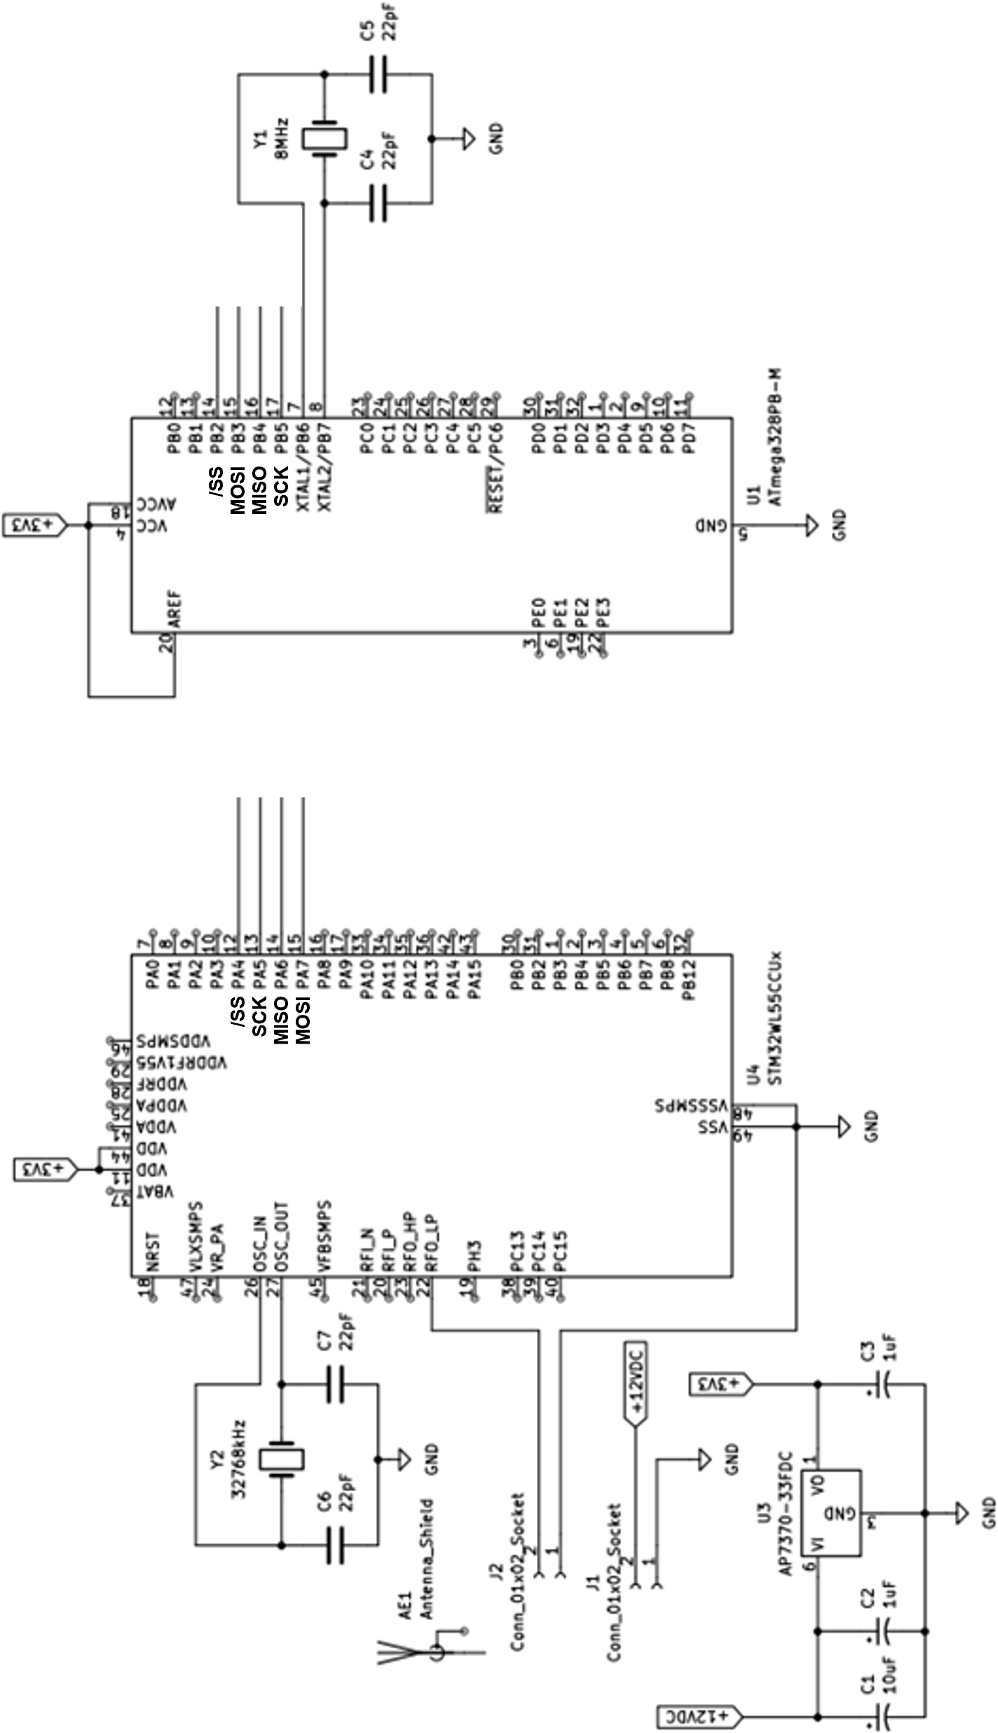

DR-Pro11
Question Q38
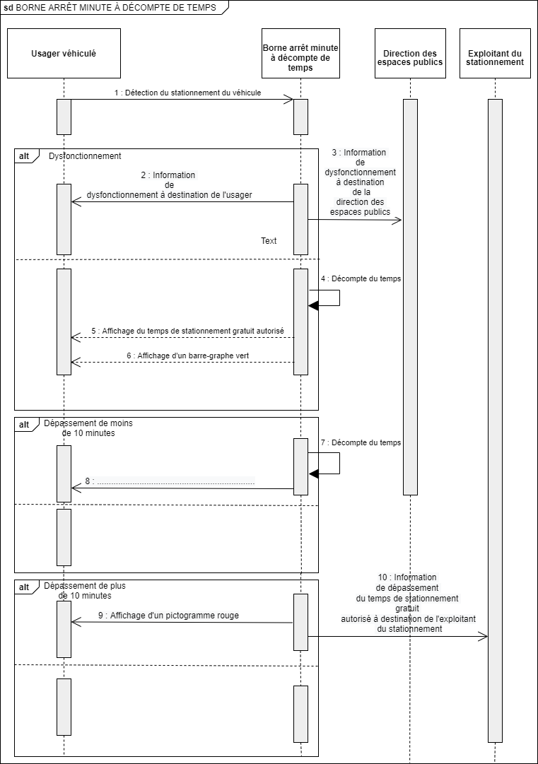

DR-Pro12
Question Q39

void setup() { pixels.begin();
}
void loop() { pixels.setBrightness(255); pixels.clear();
for (i = 1; i <= 16; i++) {
pixels.setPixelColor(i, pixels.Color(……………., ……….……., ));//vert
}

pixels.show();
}

Question Q40

void setup() { pixels.begin();
}
void loop() { pixels.setBrightness(255); pixels.clear();
for (i = 1; i <= 14; i++) {
pixels.setPixelColor(i, pixels.Color(……………., ……….……., ));//orange
}

pixels.show();
}

Question Q41

void setup() { pixels.begin();

}

void loop() { pixels.setBrightness(255); pixels.clear();
(i = ………..; i <= ;
for

i++) {

pixels.setPixelColor(i, pixels.Color(……………., ……….……., ));//vert
}

pixels.show();
}

SUJET

Option B Électronique et Réseaux

Domaine de la physique Durée 2 h

Le sujet est composé de 3 parties indépendantes : Partie 3 : détection d’un véhicule par boucle inductive ; Partie 4 : bilan de liaison ;
Partie 5 : transmission par modulation LoRa.

Partie 3 – Détection d’un véhicule par boucle inductive
L’objectif de cette partie est de montrer que les valeurs d’inductances et de fréquences sont cohérentes avec les caractéristiques du détecteur.

Pour cela, les caractéristiques techniques de la boucle magnétique ainsi que les caractéristiques du signal généré par le détecteur sont mises à disposition au fil des questions de cette partie.

La borne « arrêt-minute » est équipée d’un détecteur automatique de véhicule.
Il comporte une boucle électromagnétique enterrée dans la chaussée reliée par un câble torsadé de jonction jusqu’au détecteur dont le schéma est représenté figure 10.
Une boucle est composée de plusieurs spires, une spire étant un enroulement d’un tour complet de la boucle de détection.

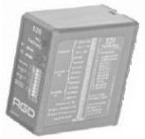
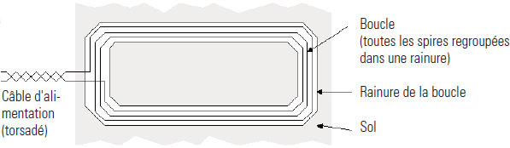
.
Figure 10 : schéma du circuit de détection
Les dimensions d’une place standard de stationnement sont de 5,0 m de longueur et 2,3 m de largeur. La boucle de détection, en câble mono-conducteur, de forme rectangulaire avec 2,0 m de longueur et 1,0 m de largeur, est positionnée au centre de la place de stationnement selon le schéma Figure 11.

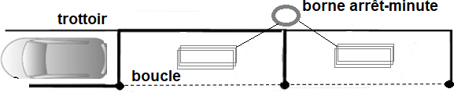
.
Figure 11 : schéma du stationnement « arrêt-minute »
Q47. Calculer le périmètre P d’une spire de la boucle.

Le nombre de spires est relié au périmètre de la boucle comme indiqué sur la figure 12.

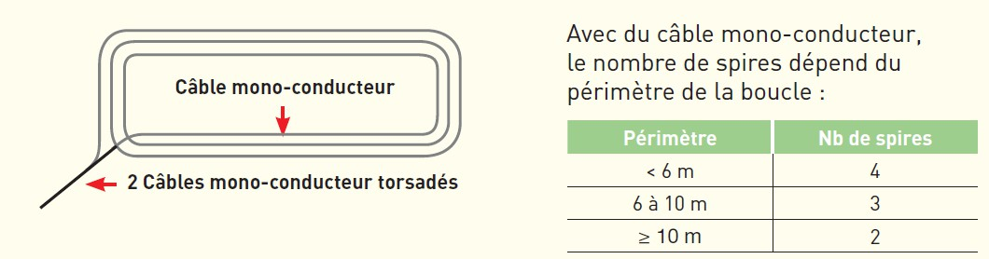
Figure 12 : extrait de la documentation technique de la boucle magnétique
Q48. Justifier que le nombre N de spires est de 3 d’après la Figure 12.

La formule permettant d’estimer l’inductance L, exprimée en µH, de la boucle magnétique, en l’absence de véhicule, s’exprime comme suit :

L = P × (N² + N)
avec P (en m) le périmètre de la boucle et N le nombre de spires.

Q49. Calculer la valeur de l’inductance L de la boucle en l’absence de véhicule.
En l’absence ou en présence de véhicule, le détecteur génère un signal sinusoïdal. En l’absence de véhicule sur la boucle, la sortie du détecteur fournit le signal figure 13.

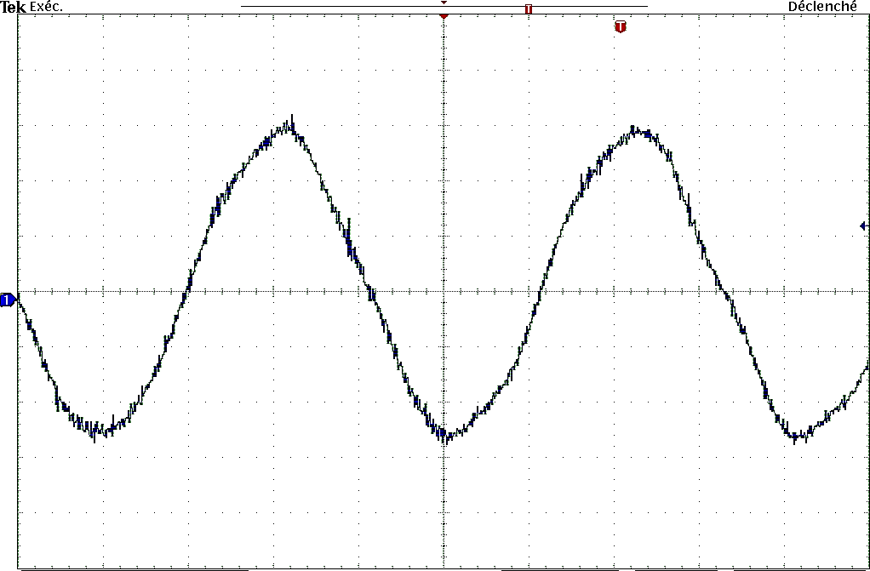
4 µs/div
Figure 13 : oscillogramme du signal fourni par le détecteur (absence de véhicule)

Q50. Mesurer la période T du signal grâce à l’oscillogramme de la Figure 13.

Q51. Calculer la fréquence fexp correspondante en précisant l’unité.

Le détecteur intègre un condensateur de capacité C associé à une boucle de détection d'inductance LB, ce qui permet de générer le signal sinusoïdal de fréquence :
1
f =
2π√L_{B}C
avec :
- f : la fréquence du signal en hertz ;
- LB : l’inductance de la boucle en henrys ;
- C : la capacité du condensateur C = 100 nF (invariable).
Q52. Déterminer la fréquence f du signal généré par le détecteur sachant que LB vaut 72,00 µH en l’absence de véhicule. Vérifier la cohérence avec la question précédente.

Un véhicule qui se gare sur la boucle entre dans le champ magnétique créé par le courant sinusoïdal parcourant la boucle. Les lignes de champ sont déviées et l’inductance de la boucle diminue.

Q53. Identifier le paramètre du signal produit par le détecteur qui varie lorsqu’un véhicule se gare.

Q54. Analyser le sens de variation de ce paramètre en présence d’un véhicule.

On appelle « sensibilité de la boucle » la variation relative d’inductance (en valeur absolue) due à la présence d’une cible au-dessus d’elle, comme décrit figure 14. Dès qu’une variation relative d’inductance est détectée par un changement de fréquence suffisant du signal, une information de présence du véhicule est envoyée à la passerelle.

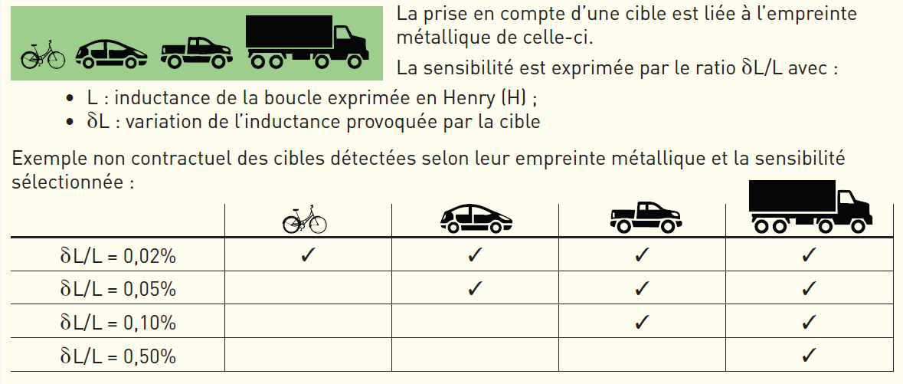
Figure 14 : sensibilité de la boucle

Q55. Indiquer, d’après la documentation de la Figure 14, le type de véhicule non détecté pour une sensibilité de la boucle de 0,05 %.

Q56. Calculer la variation de l’inductance (en valeur absolue) δL provoquée par la présence d’un véhicule pour une sensibilité de la boucle de 0,05 % et une inductance de boucle L de 72,00 µH.
Q57. Déterminer, avec 4 chiffres significatifs, la valeur Locc de l’inductance de la boucle lorsque le véhicule est présent.
Q58. En déduire la fréquence maximale fMAX que doit accepter le détecteur. La figure 15 présente les caractéristiques du détecteur de boucle.

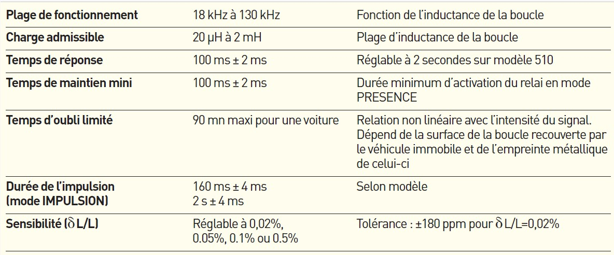
Figure 15 : caractéristiques du détecteur de boucle
Q59. Indiquer la plage de l’inductance et la plage de fréquences du détecteur en utilisant la documentation de la figure 15.
Q60. Conclure sur la validation du système de détection pour toutes les valeurs calculées ou mesurées, compte tenu des variations de l’inductance L et de la fréquence f lors de la présence d’un véhicule.

Partie 4 – Bilan de liaison
L’objectif de cette partie est de valider que le fonctionnement de la transmission est satisfaisant pour une distance maximale de 1 km.

Pour cela, les caractéristiques des antennes sont mises à disposition au fil des questions de cette partie.

Chaque borne « arrêt-minute » doit être équipée d’un module STM32WL5CC associé à une antenne LPAB-868-2SP qui émet vers plusieurs passerelles LoRa-IP logées en ville dans des armoires extérieures de feux de carrefour. La passerelle FlexGate FG264 associée à l’antenne PROANT-868-N qui recevra le meilleur signal dialoguera avec le serveur central.
Le cahier des charges, qui cadre la transmission optimale entre les bornes et les passerelles, impose que la distance maximale, en milieu urbain, soit de 1000 m
Le module émetteur émet un signal de puissance noté Pe d’une puissance de 25 mW autour de la fréquence de 868 MHz imposée.

Q61. Calculer le niveau de puissance en dBm noté Pe émis par le module émetteur. Arrondir
la valeur à l’unité et reporter celle-ci sur le document réponses DR-Ph 1.

La figure 16 présente les caractéristiques de l’antenne d’émission.

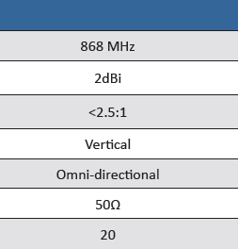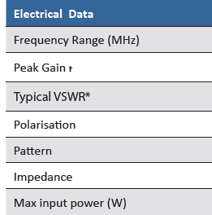
Figure 16 : caractéristiques électriques de l’antenne émettrice LPAB-868-2SP
Q62. Relever sur la documentation de la figure 16 le gain Ge de l’antenne émettrice et reporter
celui-ci sur le document réponses DR-Ph 1.
Q63. Montrer que la PIRE est de 16 dBm.

Q64. Déterminer, à l’aide d’une construction graphique, l’angle θ d’ouverture à –3 dB du lobe droit de l’antenne émettrice sur le document réponses DR-Ph 2.
Le diagramme de rayonnement présente deux lobes, ce qui fait que l'angle d'ouverture total est deux fois supérieur à celui déterminé dans la question précédente.
Q65. Justifier l'intérêt d'une antenne avec un angle d'ouverture total large pour le système étudié.
L’antenne choisie a une impédance caractéristique de 50 Ω.
Q66. Expliquer pourquoi l’impédance caractéristique du câble arrivant à l’antenne émettrice doit être de 50 Ω.
La figure 17 présente les caractéristiques de l’antenne de réception.

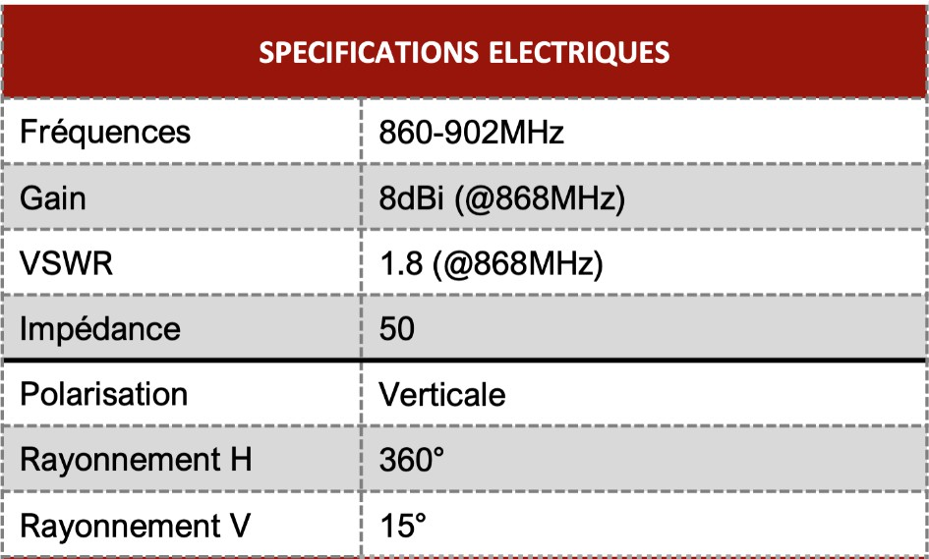
Figure 17 : spécifications électriques de l’antenne réceptrice PROANT-868-N
Q67. Vérifier, en utilisant la documentation de la figure 17, que la bande de fréquences reçues par l’antenne réceptrice est compatible avec la fréquence émise.
Q68. Relever sur la documentation de la figure 17 le gain de l’antenne réceptrice Gr et reporter
celui-ci sur le document réponses DR-Ph 1.

On souhaite un débit binaire de 293 bps.

Q69. Mesurer, à l’aide d’une construction graphique, la sensibilité S du récepteur sur le document réponses DR-Ph 3.

La marge qui assure une transmission correcte est de 30 dB.
Q70. En déduire la puissance Pr, exprimée en dBm, que doit recevoir le récepteur et reporter
celle-ci sur le document réponses DR-Ph 1.

La formule de Friis permet de calculer le niveau de puissance reçue Pr exprimé en dB avec la formule :

Pr = PIRE - Att + Gr

avec
- PIRE : la puissance rayonnée équivalente en dBm ;
- Gr : le gain de l’antenne réceptrice en dBi ;
- Att : l’atténuation totale en dB.
Q71. Montrer que le maximum d’atténuation totale doit être de 131 dB.

En milieu urbain, l’atténuation liée à la propagation des ondes se calcule avec la relation suivante :

A = 40 x log(d) + 4

avec
- d la distance entre l’émetteur et le récepteur en m ;
- A l’atténuation en milieu urbain en dB.
Q72. Vérifier que la distance maximale possible entre bornes et passerelles correspond au cahier des charges.

Partie 5 – Transmission par modulation LoRa
L’objectif de cette partie est de valider que le débit est respecté compte tenu des caractéristiques de la transmission LoRa.

Pour cela, des caractéristiques techniques de la technologie LoRa sont mises à disposition au fil des questions de cette partie.

La communication entre les bornes « arrêt-minute » et les passerelles se fait par une liaison hertzienne avec un protocole de liaison LoRa.
Q73. Relever la fréquence centrale fC du spectre du module LoRa puis indiquer sa valeur sur le document réponses DR-Ph 4.

Le spectre relevé sur le document réponses DR-Ph 4 fait apparaitre une zone grisée correspondant à l’encombrement BW (Band Width) appelée aussi bande occupée.

Q74. Mesurer l’encombrement BW du spectre du module LoRa puis indiquer sa valeur sur le document réponses DR-Ph 4.

Un chirp (Compressed High Intensity Radar Pulse) correspond à un symbole émis en modulation LoRa et on transmet un nombre entier de chirps.
25 kHz/div

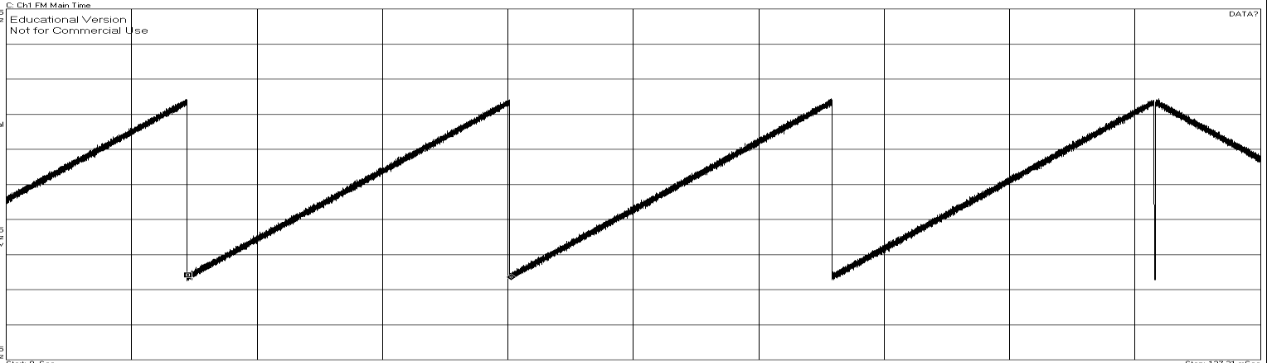
12,5 ms/div
Figure 18 : signal temporel démodulé d’une transmission LoRa
Q75. Mesurer la durée Tchirp d’un chirp représenté par une rampe sur le chronogramme de la figure 18.

Cette modulation LoRa a les caractéristiques suivantes : la durée d’un symbole Tsymbole dépend du facteur d’étalement (SF) et de l’encombrement spectral du signal (BW) comme indiqué sur la figure 19.

Encombrement spectral BW | Facteur d’étalement SF | Ratio de codage CR | Débit binaire D | Sensibilité S
Valeur mesurée | 12 | 4/5 | 293 bps | –136 dBm
Le temps d’émission de chaque symbole Tsymbole est inversement proportionnel à l’encombrement spectral et tient compte du facteur d’étalement selon la relation :
2SF
Tsymbole= BW
avec BW en Hz.
Figure 19 : quelques caractéristiques de la transmission LoRa

Le temps d’émission autorisé pour chaque borne est de 1400 ms avec un facteur d’étalement de 12 et un débit de 293 bps.
Q76. Calculer la valeur Tsymbole en utilisant la formule donnée figure 19.
Q77. Vérifier que l’écart relatif entre la durée expérimentale d’un chirp Tchirp et la valeur Tsymbole, est inférieur à 5 %.
Chaque symbole est composé de SF bits.

Q78. Indiquer, compte-tenu du facteur d’étalement, le nombre total de symboles différents possibles.

Le débit binaire D se calcule avec la formule suivante :
avec l’encombrement spectral BW en hertz.

Q79. Calculer le débit binaire de la transmission en précisant l’unité.

Q80. Justifier que le débit est compatible avec la documentation et le résultat attendu.

Document réponses – Domaine de la physique À rendre avec la copie

Partie 4 – Réponses aux questions Q61., Q62., Q68. et Q70.
PIRE = 16 dBm

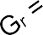
Pe =

Pr =

Marge = 30 dB

Sensibilité

Partie 4 – Réponses à la question Q64.
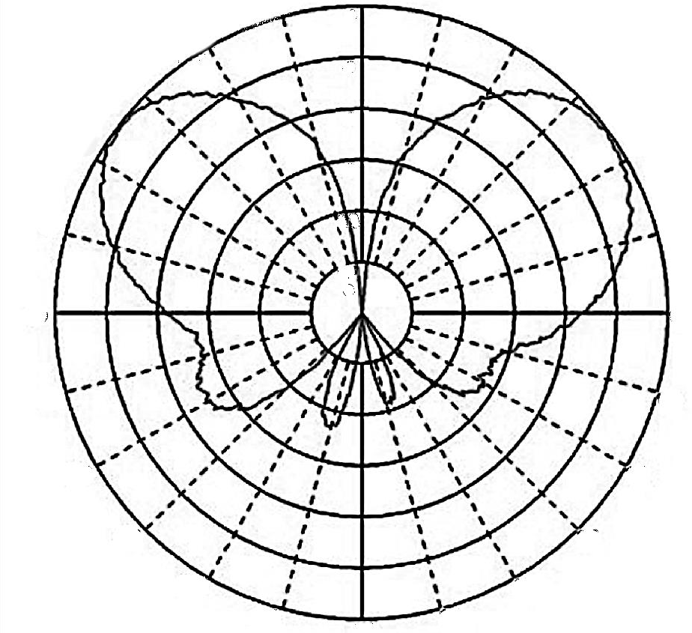
0°
15°
-3 dB
30°
-6 dB
45°
-9 dB
60°
75°
90°

Partie 4 – Réponse à la question Q69.
Sensitivity (dBm)
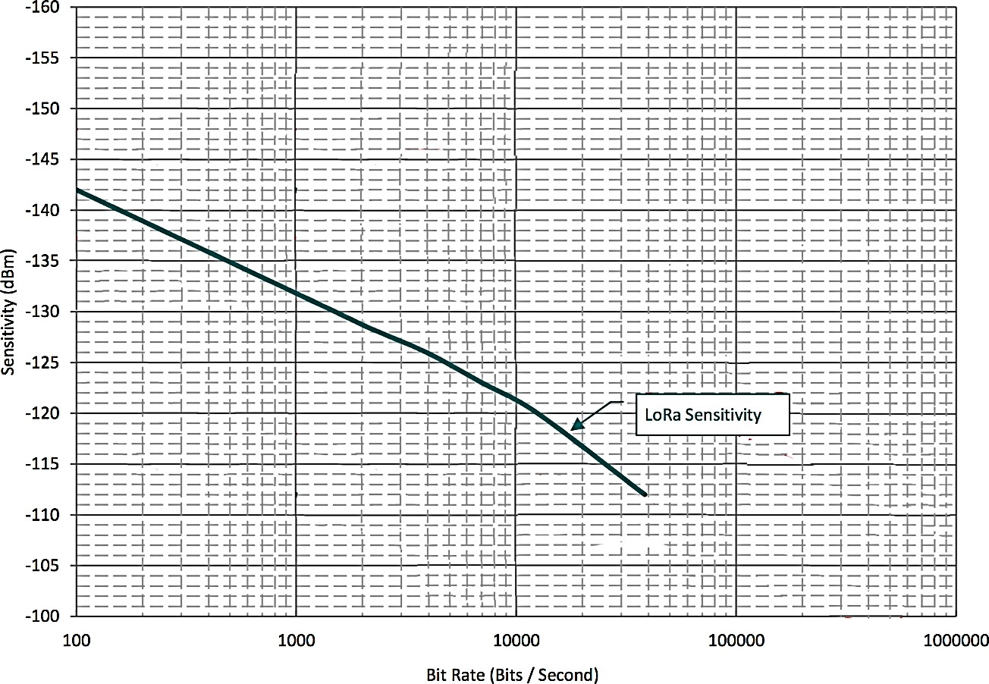
LoRa Sensitivity
-160
-155
-150
-145
-140
-135
-130
-125
-120
-115
-110
-105
100
103
104
105
106
LoRa Sensitivity
Bit Rate (bits / second)
S = ………..

Partie 5 – Réponses aux questions Q73. et Q74.

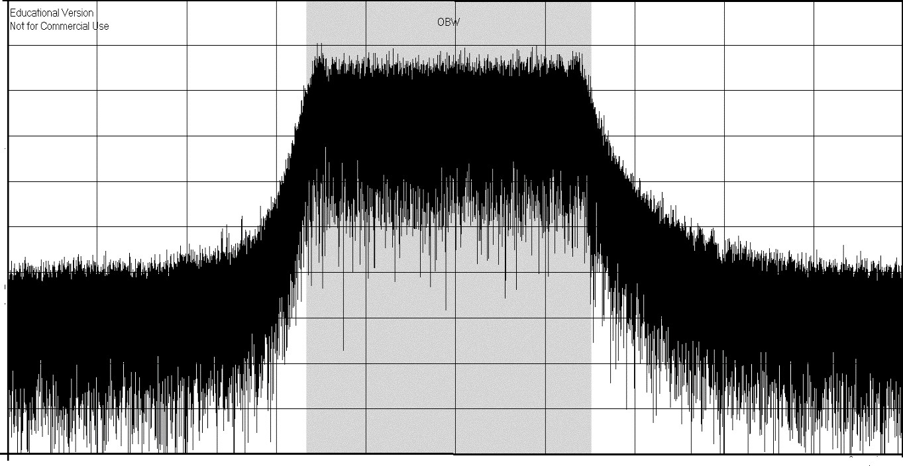
–50 dBm

–150 dBm

f START 869,05 MHz
SPAN : 400 kHz
fSTOP : 869,45 MHz

Fréquence centrale fC
Encombrement spectral BW

DOCUMENTATIONS TECHNIQUES
DT1 - Liaisons RS232, RS422, RS423 et RS485 2
DT2 - Module alimentation sur rail DIN 3
DT3 - Détecteurs de boucles inductives AGD 4
DT4 - La norme RS485 5
DT5 - Schéma de raccordement du circuit LTC2862 6
DT6 - Circuit interface RS485 7 à 8
DT7 - Organisation de la trame MODBUS 9
DT8 - Passerelle LoRa FlexGate FG264 10 à 11
DT9 - Antenne LPAB-868-2SP 12
DT10 - Module STM32WL55 13 à 15
DT11 - Régulateur AP7370 – 33 FDC 16
DT12 - Liaison bus SPI 17
DT13 - Contraintes de routage d’un quartz 18
DT14 - LED GRB WS2812B avec contrôleur intégré 19
DT15 - Panneau à LED GRB WS2812B 20

DT1 - Liaisons RS232, RS422, RS423 et RS485
Les normes de transmissions symétriques fournissent des solutions universelles pour la transmission sur de longues distances.
Les normes RS422 et RS485 définissent des interfaces de lignes de transmissions numériques symétriques qui intègrent les avantages des boucles de courant et surmontent les limites de la norme RS232. Les caractéristiques des différentes liaisons sont les suivantes :

EIA | RS 232 | RS422 | RS 423 | RS 485
UIT-T | V24 / V28 | V11 / X27 |  | V11 / X27
Type d’interface | Mode commun | Mode différentiel | Mode commun | Mode différentiel
Distance max (m) | 12 | 1200 | 1200 | 1200
Débit max. (bps) | 19200(*) | 10 M sur 10 m | 100 k | 10 M sur 10 m
Débit max. (bps) | 19200(*) | 100 k sur 1200 m |  | 100 k sur 1200 m
Multipoint | non | oui | oui | oui
Nombre d'émetteurs | 1 | 1 | 1 | 32
Nombre de récepteurs | 1 | 10 | 10 | 32
Niveaux de tension | ±3V à ±25 V | ±3V à ±25 V | ±4V à ±6 V | ±0,2V à ±6V
* Les fabricants peuvent implémenter des vitesses supérieures

La norme RS485 prévoit l’utilisation de lignes multipoints bidirectionnelles et se prête donc à des applications de type « mini-LAN », comme la transmission de données entre un maître central et des postes intelligents distants.
Caractéristiques de l’émetteur:
- un émetteur peut piloter jusqu’à 32 charges unitaires (une charge unitaire est constituée par un émetteur passif et un récepteur) ;
- le courant de fuite à la sortie de l’émetteur au repos ne doit pas dépasser 100 µA pour une tension de ligne de – 7 V à + 12 V ;
- l’émetteur doit pouvoir fournir une tension de sortie différentielle de 1,5 V à 5 V avec une tension de ligne en mode commun de – 7 V à + 12 V ;
- les émetteurs doivent comporter une protection intégrée contre les conflits d’accès (cas où plusieurs émetteurs tentent d’utiliser simultanément la ligne de transmission).
Caractéristiques du récepteur:
- résistance d’entrée élevée, 12 kΩ minimum ;
- plage d’entrée en mode commun de – 7 V à + 12 V ;
- sensibilité d’entrée différentielle égale à ± 200 mV dans une plage de tension d’entrée de mode commun de – 7 V à + 12 V.
Caractéristiques de la ligne:
- les deux conducteurs reliant l’émetteur au récepteur doivent être parcourus par des courants identiques mais de sens opposés ;
- utilisation d’un câble à paire torsadée, ce qui a pour effet d’annuler les champs magnétiques engendrés par le courant circulant dans chaque fil et de réduire l’inductance de la paire ;
- meilleure immunité aux bruits (parasites, perturbations radiofréquences, phénomènes CEM) ;
- adaptation de la ligne de transmission : placer tous les récepteurs en cascade (ou guirlande meilleure solution qu’en étoile). Dans ce cas, une résistance de terminaison doit être placée aux deux extrémités de la ligne.

DT2 - Module alimentation sur rail DIN
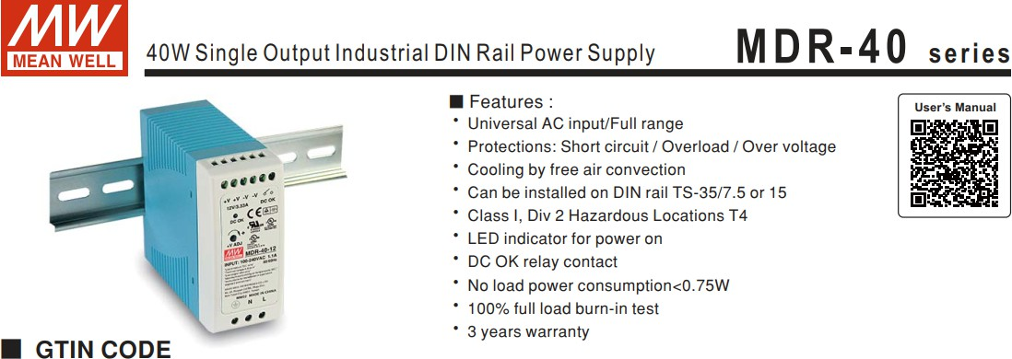
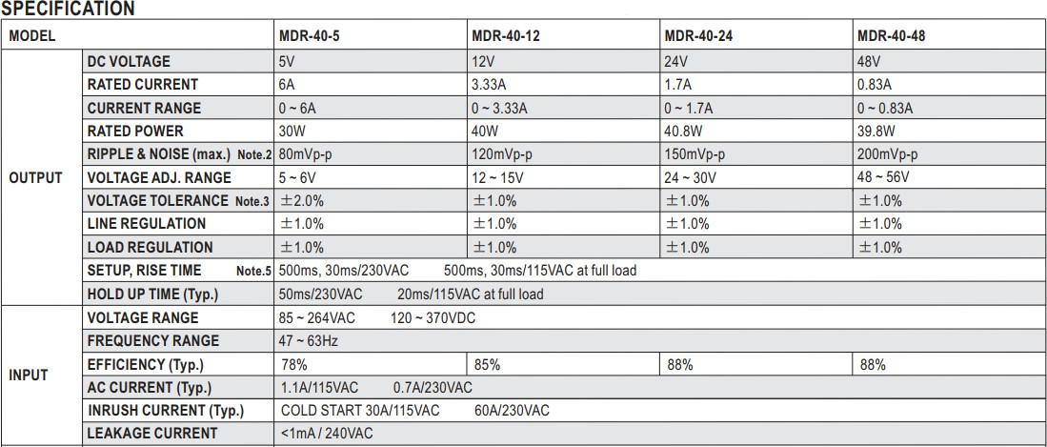

DT3 - Détecteurs de boucles inductives AGD

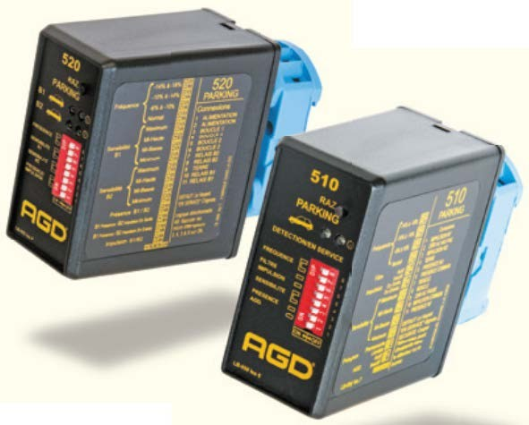
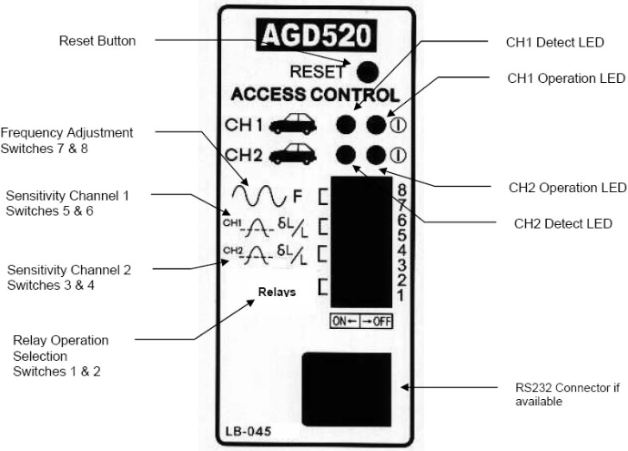

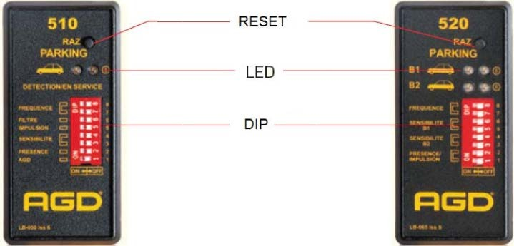
CARACTÉRISTIQUES PRINCIPALES
  - Paramètres de fonctionnement modifiables par le biais de micro-interrupteurs en face avant.
  - Voyants lumineux informant sur le fonctionnement.
  - Connecteur 11 broches standard.

MODÈLES DISPONIBLES
Références | AGD510 - 300 | AGD510 - 500 | AGD520 - 300 | AGD520 - 500
230 VAC | ■ |  | ■
12 – 24 VDC – VAC |  | ■ |  | ■
Boucles (canaux) | 1 |  | 2

FUSIBLES DE PROTECTION
Tension d’alimentation | Option mémoire | Consommation | Protection conseillée
230 VAC |  | 12 mA | F50mAH250V
12 – 24 VCC |  | 40 mA | F50mAH250V
12 – 24 VCC | ■ | 200 mA | F250mAH250V

DT4 - La norme RS485

La norme RS485 définie par l’EIA, TIA-485-A Electronic Industries Association, a été publiée en Avril 1983. Elle suit le guide d‘application TSB-89-A.
Ce standard précise les caractéristiques électriques des émetteurs et des récepteurs pour une utilisation dans les systèmes multipoints en mode symétrique.

Polarisation du Bus de communication
La norme RS485 impose un niveau différentiel de 200 mV pour détection du signal. Si la ligne RS485 n‘est pas polarisée, ce niveau ne sera pas atteint au repos (sans communication sur la ligne) et donc le fonctionnement ne sera pas garanti. Pour cela, on applique une polarisation à 1 seul endroit du bus. Elle est de préférence appliquée côté maître. Sur certains modèles d’interface, il est possible d’activer cette polarisation de ligne. Sinon, il faudrait rajouter une alimentation externe.
Elle doit garantir un niveau de 250-280 mV sur l’ensemble du bus lorsqu’il n’y a pas de communication qui transite. Une tension de 250-280 mV est un bon compromis. Elle garantit d’être supérieure à 200 mV et toutefois n’entraîne pas une consommation excessive.
Pour vérifier cela, le plus pratique est de positionner la source de polarisation au début du bus (côté interface) et de vérifier le niveau de tension à l’autre extrémité du bus. C‘est le cas le plus défavorable : le premier appareil communique avec le dernier. Cette polarisation est intégrée sur certaines interfaces et certains répéteurs.

Résistance de début et fin de bus
Le bus RS485 nécessite une résistance de part et d'autre de la liaison cuivre. La résistance de fin de ligne de même valeur que l’impédance de ligne (résistance de 120 Ω) permet de supprimer au maximum la réflexion du signal. Elle doit être placée à chaque extrémité du bus. Elle peut selon les modèles, être directement intégrée dans l’interface.
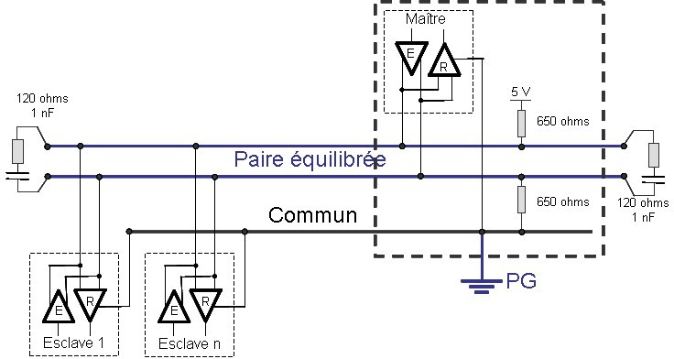

DT5 - Schéma de raccordement du circuit LTC2862
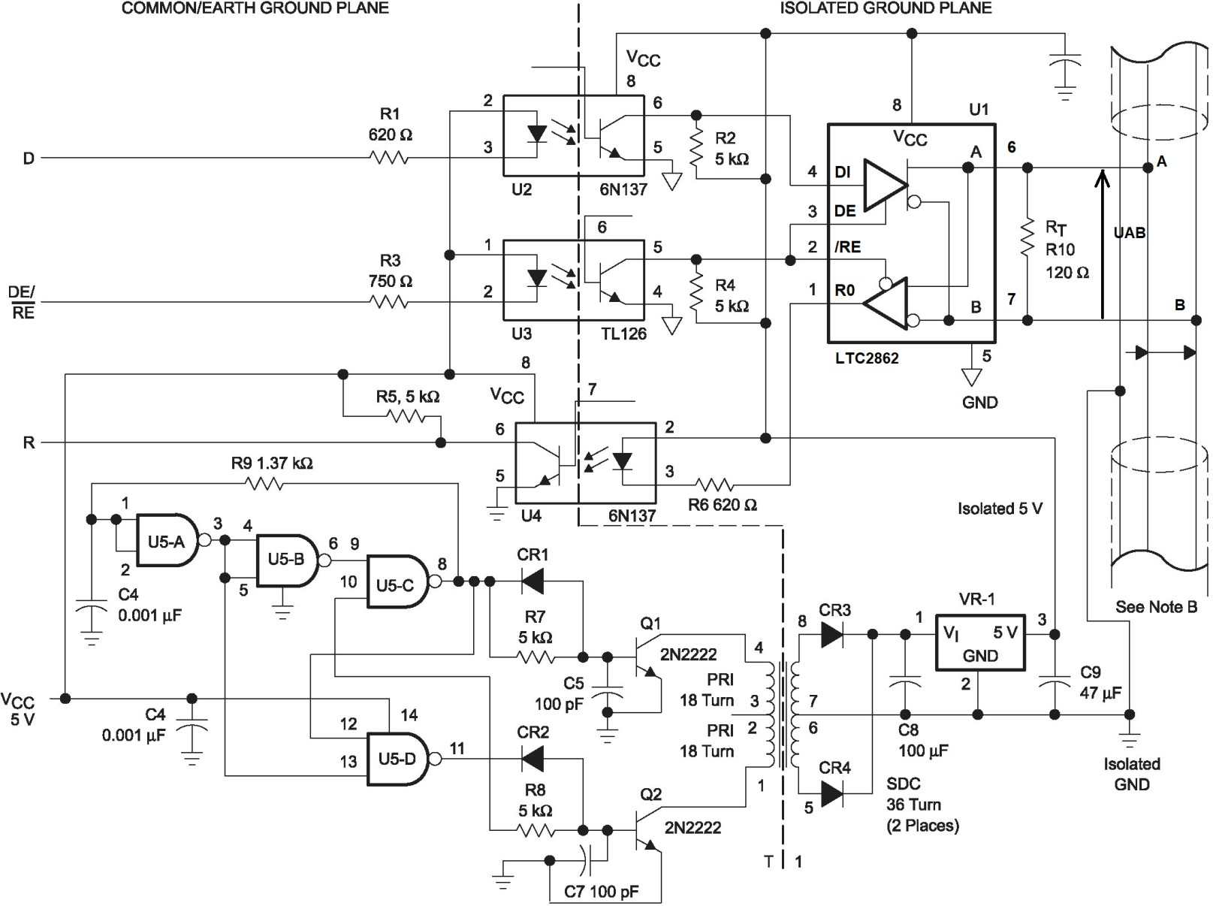
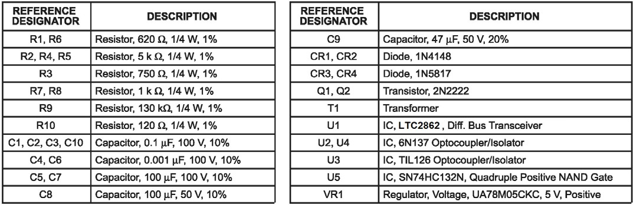

DT6 - Circuit interface RS485
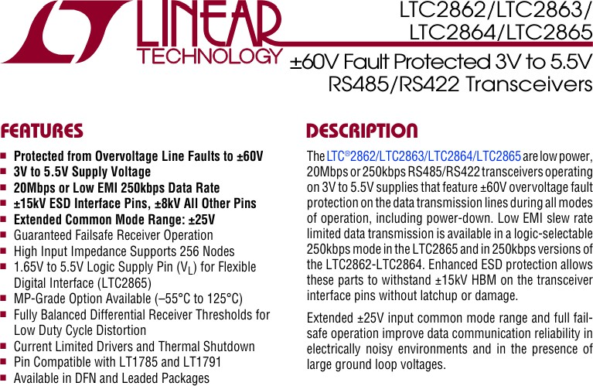
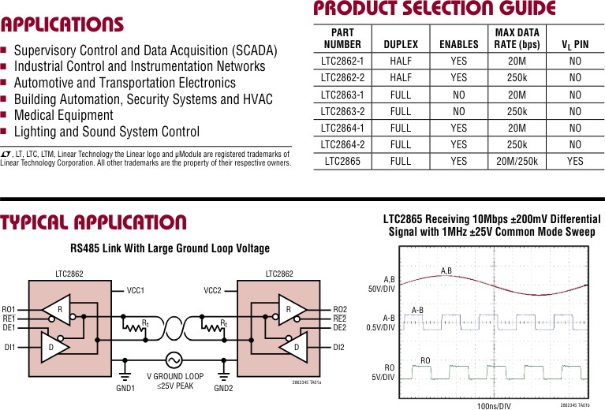

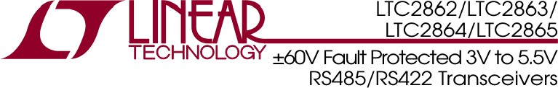
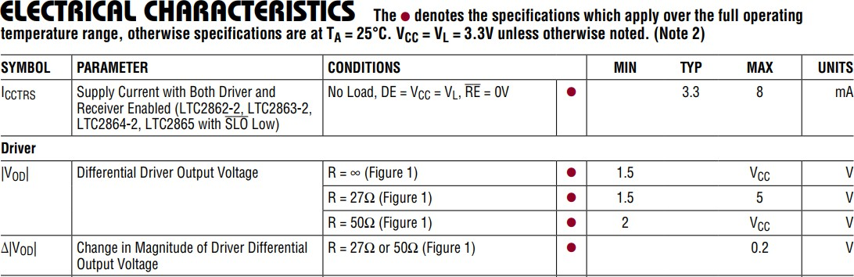
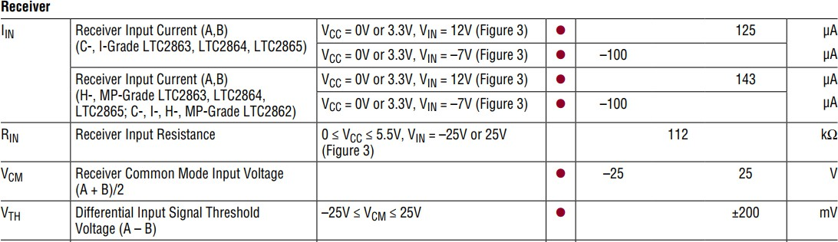
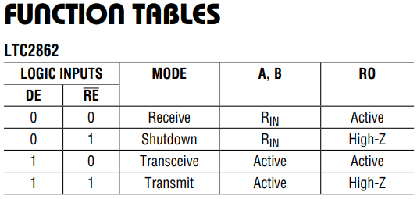

DT7 - Organisation de la trame MODBUS

L’organisation de la trame au format RS485 est structurée de la manière suivante :
- une trame commence toujours par un octet de valeur 0x00, puis est suivie du numéro du secteur concerné ;
- le nombre d’octets de données transmis varie selon la nature du message à afficher (numéro de la borne arrêt-minute, l’état d’occupation, l’état d’autorisation du stationnement) ;
- l’octet de Checksum est calculé en effectuant un Ou-Exclusif sur l’ensemble des octets de données. Pour le parc actuel de bornes « arrêt-minute », la trame est donc constituée de la façon suivante :
1 octet | Début de la trame : toujours « 0x00 »
1 octet | Numéro du secteur concerné en hexadécimal (la valeur 0x00 est exclue)
2 octets | Nombre d’octets en hexadécimal de données, hors Checksum, qui suivent dans la trame du message : 1 octet (MSB) puis 1 octet (LSB)
2 octets | Numéro de la borne : 1 octet (MSB) puis 1 octet (LSB)
1 octet | État d’occupation : 0x00 (libre)  0xFF (occupée)
1 octet | État d’autorisation du stationnement :  0x00 (non autorisé, car décompte de temps terminé) 0xFF (autorisé, car décompte de temps non terminé)
2 octets | CRC 16

Un exemple de relevé d’une trame envoyée à la borne maître (valeurs hexadécimales) est fourni ci-dessous
:

00 | 06 | 00 | 04 | 01 | 02 | 00 | FF | CRC 16


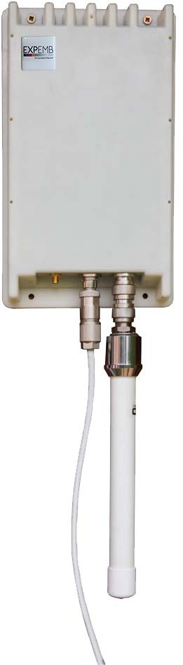
DT8 - Passerelle LoRa FlexGate FG264

FlexGate™ FG264 is a family of LoRaWAN private operator Gateway designed for Industrial Internet of Thing applications. Offering a wide range of options, it is the ideal Gateway to match different use cases on the field including Edge and IA.
Flexible Gateway
The FlexGate™ FGW264 product line is a family of LoRa Gateway designed to bring hardware and software flexibility to meet the IoT technical challenges.
Beyond LoRa support, FlexGate™ FG264 product line offers a flexible Cloud and field connectivity within a unique platform ready to adapt to local configuration and facilitate deployment, maintenance, and installation.
Flexible processing power
The FlexGate™ FG264 product line integrates a high performance and low power processor. This flexible architecture offers a processing power that can easily be adapted to different use cases including Edge Computing and Fog Computing applications.
LoRa Concentrator “full power” inside
The FlexGate™ FG264 product line includes a real LoRa concentrator structured around the dedicated Semtech SX1301 chip having the capability to simultaneously listen to 8 LoRa channels in order to communicate with several thousand connected objects.
Multi-connectivity towards the Cloud
The FlexGate™ FG264 product line offers a rich connectivity with 1 Gbit Ethernet and 3G/4G. All links are simultaneously available on the Gateway and fall back can be set according to different scripts. With FlexServer Embedded LoRaWAN Network Server, MQTT connectivity to major Cloud such as Microsoft Azure, Amazon AWS or SAP Hana is fully transparent.
Management services dedicated to IoT
The FlexGate™ FG264 product line comes with an open Framework to make software services available for the IoT world. This open architecture allows easy integration on the FlexGate of any new services developed in Python.
An optimized platform
Powered by PoE+, the FlexGate™ FG264 product line is designed to be a perfect indoor or outdoor platform able to handle all use cases with a great choice of connectivity.

Key features
- Compact size indoor and outdoor version
- Intel Atom or Arm i.MX6 powered
- Ethernet POE+
- Option 3G/4G
- LoRa 868 MHz or 915 MHz
- Wall mounting option

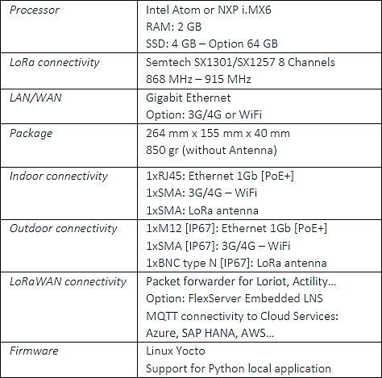
Applications
- IIoT Private Operators
- Smart Cities
- Wireless Networks
- Energy
- Smart Building
- Industrial 4.0
- …
PN FG3815i_L8_26432
Indoor version LoRa 868 MHz Atom Bay Trail 3815
- 2GB RAM
- 4GB SSD
FG3815i_L8_26465
Outdoor version LoRa 868 MHz Atom Bay Trail 3815
- 2GB RAM
- 4GB SSD
FGMX6SCi_L8_26432
Indoor version LoRa 868 MHz NXP iMX6 Single Core
- 2GB RAM
- 4GB SSD
FGMX6SCi_L8_26465
Outdoor version LoRa 868 MHz NXP iMX6 Single Core
- 2GB RAM
- 4GB SSD



Specifications

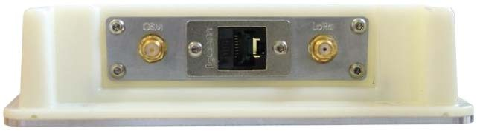
FGMX6SCi_L9_26465
Outdoor version LoRa 915 MHz Indoor version
NXP iMX6 Single Core
- 2GB RAM
- 4GB SSD
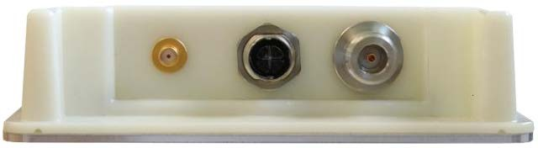
Consult us for other options.
Flex4IoT compatibility
- Flex4Factory
- Flex4Bridge
- Flex4Agri
- Flex4Shop Outdoor version
- …

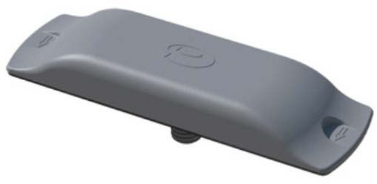

DT9 - Antenne LPAB-868-2SP
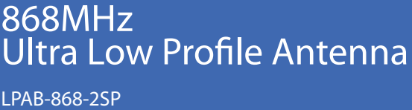

- Robust panel mount antenna
- Efficient 868MHz coverage
- Ultra low profile - Only 15mm high

The Panorama LPAB range of antennas combine ergonomic style with sophisticated engineering. The rugged design features a solid impact resistant and weatherproof, plastic housing.
The low profile housing gives a high degree of vandal resistance making it perfect for vending machines or other telemetry devices in exposed locations that require reliable communications. The antenna is secured in place by a reversible locking nut allowing secure fitment to panels of between 1mm (0.04”) and 26mm (1”) thick.
The antenna offers ground-plane independent omni directional performance across up to three bands making it a versatile solution for a number of applications.
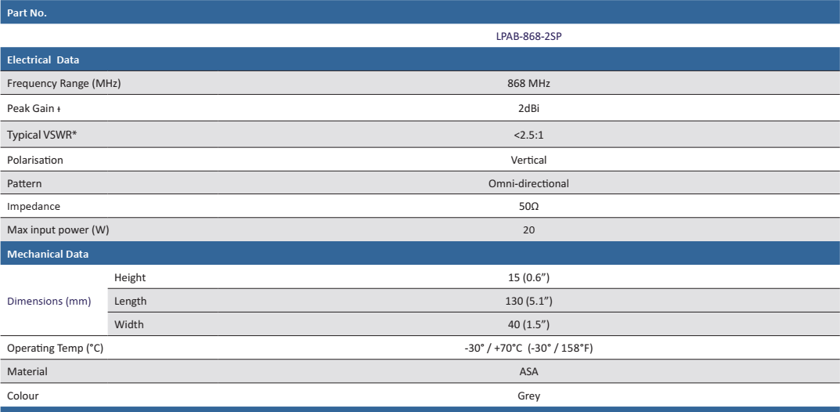
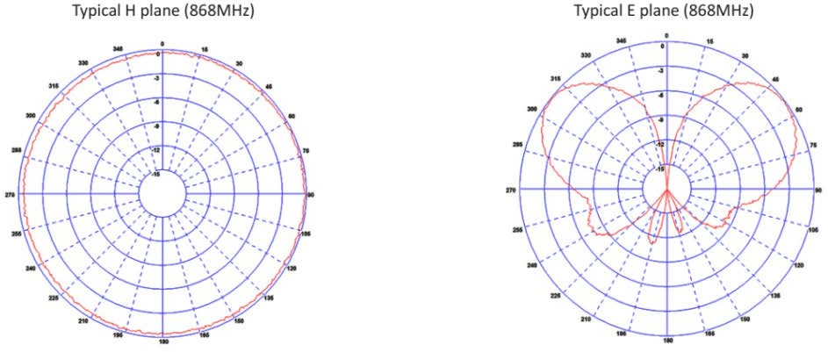

DT10 - Module STM32WL55 1/3
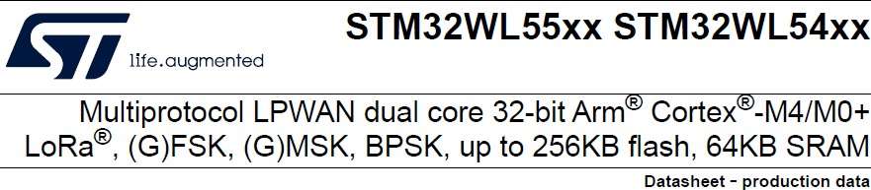
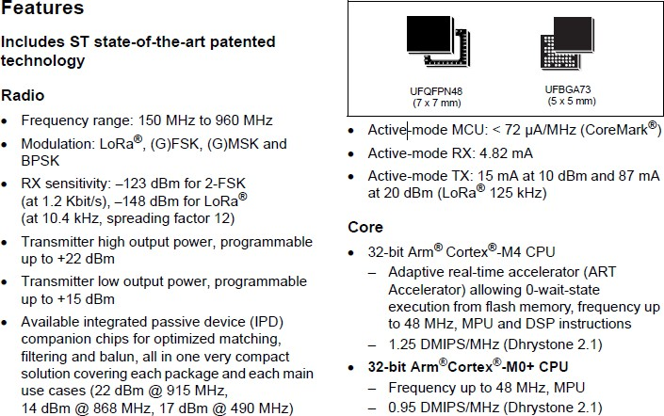
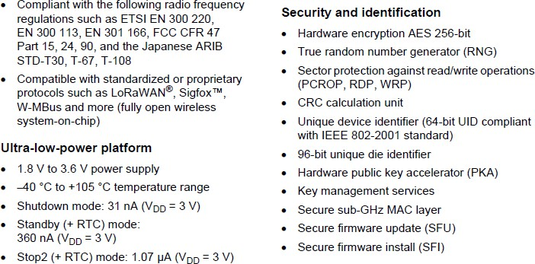

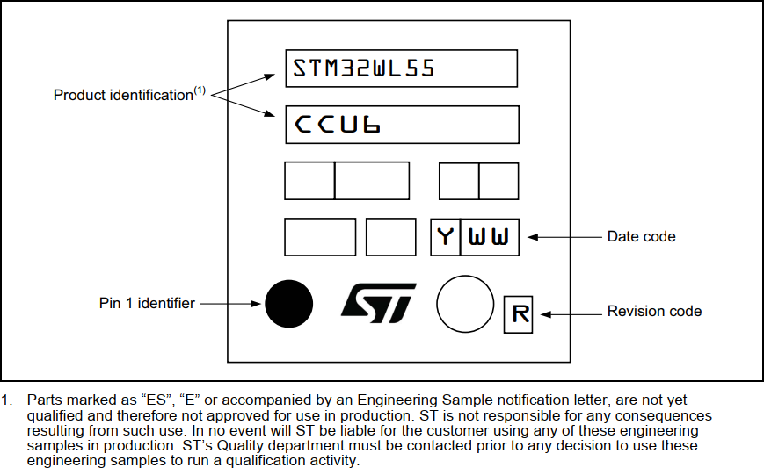
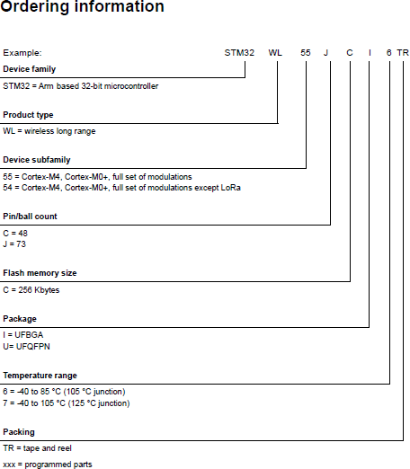

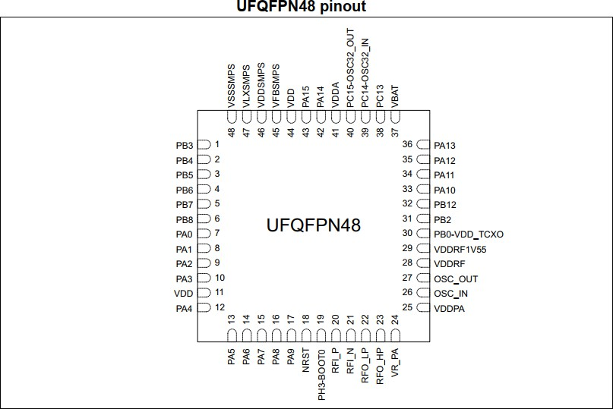

RFO_LP pin and RFO_HP pin :
- an analog front-end transceiver, capable of outputting up to + 15 dBm maximum power on its RFO_LP pin and up to + 22 dBm maximum power on RFO_HP pin.

DT11 - Régulateur AP7370 – 33 FDC
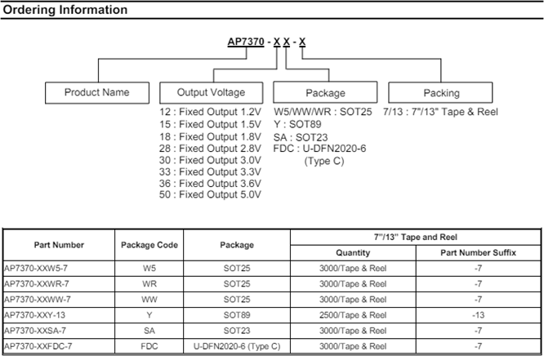

DT12 - Liaison bus SPI
La liaison bus SPI (Synchronous Peripheral Interface, Interface périphérique synchrone) est un bus de communication série synchrone, développé par MOTOROLA, et possédant les caractéristiques suivantes :
- bus synchrone série à haut débit, multipoint (1 maître et 1 ou plusieurs esclaves) ;
- transmission en « FULL DUPLEX » ;
- lignes de communication unidirectionnelles ;
- transmission à courte distance ;
- protocole simple : pas d’adressage (sélection de l’esclave) ;
- pas de contrôle physique de données. Les champs d’application du bus SPI :
- le bus SPI est utilisé pour la communication rapide de données entre périphériques d'un appareil comme par exemple les mémoires, les systèmes d'affichage, carte SD,etc.
Les caractéristiques de fonctionnement du bus SPI.
- les données échangées sont des octets ;
- il n’y a pas d’adressage des esclaves : l’esclave devient actif au moyen d’une ligne de sélection de boîtier dédiée (généralement active à l'état bas).
La liaison bus SPI est donc constituée de trois signaux principaux :
- SCLK (serial clock) : horloge du bus (produite par le maître) : cette horloge indépendante fixée par le maître synchronise les échanges (en général sur front), la fréquence de l’horloge de transmission est comprise entre 1 MHz et 20 MHz (selon les performances des circuits reliés au bus) ;
- MOSI (Master Out Slave In) : données du maître vers l’esclave actif ;
- MISO (Master In Slave Out) : données de l’esclave actif vers le maître.
À ces trois signaux, il faut ajouter les signaux de sélection d'esclave : SSn (Slave Select n, sélection de l'esclave n à destination de la transmission). Le nombre d’esclaves est limité par le nombre de broches /SS du maître.
Maître
SCK MOSI MISO
/SS1
/SS2
/SS3
SCK MOSI MISO
/SS1
Esclave 1
SCK MOSI MISO
/SS2
Esclave 2
SCK MOSI MISO
/SS3
Esclave 3

DT13 - Contraintes de routage d’un quartz
- Un quartz doit être routé au plus près du microcontrôleur qu’il cadence ;
- Les pistes doivent être les plus courtes possibles, donc routées à 45° ;
- Un quartz doit être routé au-dessus d’un plan de masse pour des contraintes de CEM ;
- Prévoir un anneau de garde qui passe sous les condensateurs de charge ;
- Séparer les signaux de données des signaux d’horloge par du cuivre de masse pour limiter la diaphonie ;
- Éloigner les signaux d’horloges des signaux d’antennes pour limiter la réception par effet de rayonnement.

Exemple pour le routage d’un quartz 8 MHz de cadencement d’un microcontrôleur ATMEGA328P :
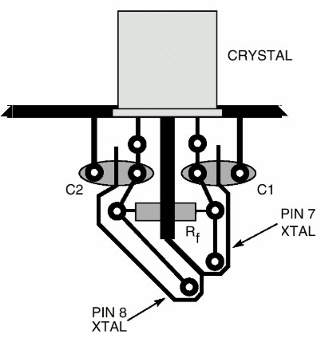

*Rf est une résistance de réaction entre la sortie et l’entrée du quartz, son absence n’affecte pas le fonctionnement du quartz.

Remarque
Un quartz en fonctionnement génère un rayonnement électromagnétique. C’est pourquoi le quartz doit être placé dans un boîtier blindé.

DT14 - LED GRB WS2812B avec contrôleur intégré

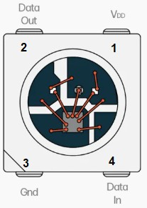 | 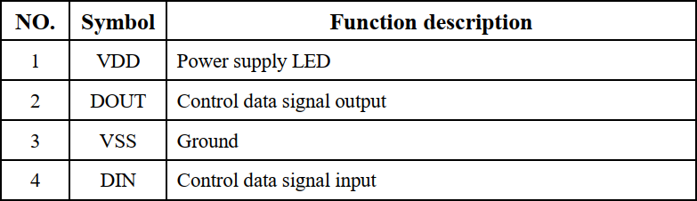  Alimentation en tension : +5 V  Consommation en courant : 18 mA par LED en luminosité maximale (commande en PWM à 100%), soit 54 mA pour l’ensemble des 3 LED GRB (GREEN RED BLUE) du circuit.
Chaque LED GRB WS2812B a une dimension de 5 mm·5 mm et peut être alimentée sous une tension comprise entre 3,5 V et 5,3 V.  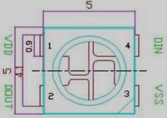 | 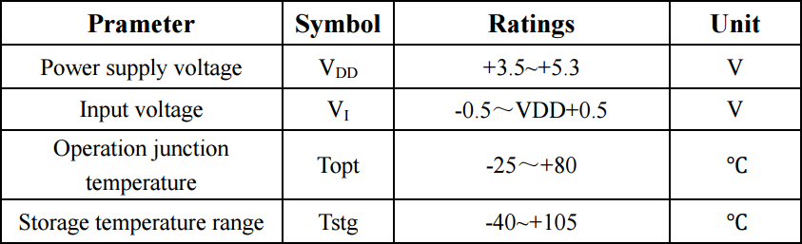
Les 3 couleurs primaires V (Vert), R (Rouge), et B (Bleu), sont codées chacune sur 8 bits, pour occuper au total 3 octets (24 bits) :

Octet codage VERT |  |  |  |  |  |  |  | Octet codage ROUGE |  |  |  |  |  |  |  | Octet codage BLEU
G7 | G6 | G5 | G4 | G3 | G2 | G1 | G0 | R7 | R6 | R5 | R7 | R6 | R5 | R1 | R0 | B7 | B6 | B5 | B4 | B3 | B2 | B1 | B0
Exemples de codages de couleurs :
- Codage de la couleur rouge :
Octet codage VERT |  |  |  |  |  |  |  | Octet codage ROUGE |  |  |  |  |  |  |  | Octet codage BLEU
0 | 0 | 0 | 0 | 0 | 0 | 0 | 0 | 1 | 1 | 1 | 1 | 1 | 1 | 1 | 1 | 0 | 0 | 0 | 0 | 0 | 0 | 0 | 0

- Codage de la couleur verte :
Octet codage VERT |  |  |  |  |  |  |  | Octet codage ROUGE |  |  |  |  |  |  |  | Octet codage BLEU
1 | 1 | 1 | 1 | 1 | 1 | 1 | 1 | 0 | 0 | 0 | 0 | 0 | 0 | 0 | 0 | 0 | 0 | 0 | 0 | 0 | 0 | 0 | 0

- Codage de la couleur orange :
Octet codage VERT |  |  |  |  |  |  |  | Octet codage ROUGE |  |  |  |  |  |  |  | Octet codage BLEU
1 | 0 | 0 | 0 | 0 | 0 | 0 | 0 | 1 | 1 | 1 | 1 | 1 | 1 | 1 | 1 | 0 | 0 | 0 | 0 | 0 | 0 | 0 | 0

- Codage de la couleur blanche (présence de toutes les couleurs primaires) :
Octet codage VERT |  |  |  |  |  |  |  | Octet codage ROUGE |  |  |  |  |  |  |  | Octet codage BLEU
1 | 1 | 1 | 1 | 1 | 1 | 1 | 1 | 1 | 1 | 1 | 1 | 1 | 1 | 1 | 1 | 1 | 1 | 1 | 1 | 1 | 1 | 1 | 1

DT15 - Panneau à LED GRB WS2812B

Principe de fonctionnement :
- Le panneau bargraphe utilisé dans le système est un panneau constitué de 160 LED GRB WS2812B organisées en matrice de 8 lignes et 20 colonnes. Pour 10 minutes de stationnement gratuit, les 160 LED affichent une couleur verte. Puis pour chacune minute de stationnement
écoulée, 2 colonnes de LED s’éteignent en commençant par les colonnes de droite.
Exemple :  - 8 minutes de stationnement gratuit restantes : les 4 colonnes de droite de LED GRB sont éteintes. | 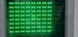
Exemple :  - 10 minutes de stationnement gratuit supplémentaires : la totalité des LED GRB des 7 lignes supérieures affichent une couleur orange, la dernière ligne en partie inférieure du panneau est constituée de LED GRB éteintes. | 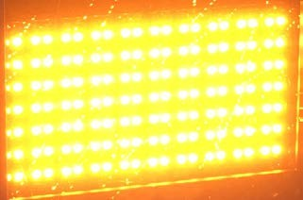
Consommation en courant en fonction du nombre de LED en configuration « ORANGE »

